### TRƯỜNG ĐẠI HỌC THỦ DẦU MỘT VIỆN KỸ THUẬT CÔNG NGHỆ



**ĐỒ ÁN MÔN HỌC**

**LẬP TRÌNH WEB**

**XÂY DỰNG WEBSITE QUẢN LÝ SỔ LIÊN LẠC TRƯỜNG TRUNG HỌC**

GVHD: Trần Văn Tài

SVTH: Nguyễn Kim Hoàng

MSSV: 2124802010093

SVTH: Nguyễn Đậu Toàn

MSSV: 2124802010830

**LỚP: D21CNTT02**

### TRƯỜNG ĐẠI HỌC THỦ DẦU MỘT VIỆN KỸ THUẬT CÔNG NGHỆ



**ĐỒ ÁN MÔN HỌC**

**LẬP TRÌNH WEB**

**XÂY DỰNG WEBSITE QUẢN LÝ SỔ LIÊN LẠC TRƯỜNG TRUNG HỌC**

**GVHD: Trần Văn Tài**

**SVTH: Nguyễn Kim Hoàng**

**MSSV: 2124802010093**

**SVTH: Nguyễn Đậu Toàn**

**MSSV: 2124802010830**

**LỚP: D21CNTT02**

|  |  |
| --- | --- |
| TRƯỜNG ĐH THỦ DẦU MỘT  KHOA KỸ THUẬT CÔNG NGHỆ | CỘNG HÒA XÃ HỘI CHỦ NGHĨA VIỆT NAM  Độc lập – Tự do – Hạnh phúc |

PHIẾU ĐÁNH GIÁ PROJECT

*(Đánh giá quá trình thực hiện, báo cáo văn bản và sản phẩm)*

Học phần: LING109 - Lập trình Web (2+0)- KTCN.CQ.03

Họ và tên sinh viên (MSSV): NGUYỄN KIM HOÀNG (2124802010093), NGUYỄN ĐẬU TOÀN (2124802010930)

Tên đồ án : XÂY DỰNG WEBSITE SỔ LIÊN LẠC TRƯỜNG TRUNG HỌC

|  |  |  |  |  |  |  |
| --- | --- | --- | --- | --- | --- | --- |
| ***Tiêu chí*** | | ***Trọng số %*** | ***Tốt***  ***100%*** | ***Khá***  ***75%*** | ***Trung bình***  ***50%*** | ***Kém***  ***0%*** |
| Thái độ tham gia tích cực | Nêu ý tưởng | 05 | Tích cực tìm kiếm và chủ động đưa ra ý tưởng mang tính mới | Tìm kiếm và đưa ra được ý tưởng khá tốt | Chọn ý tưởng trong số được đề nghị | Không quan tâm lựa chọn ý tưởng |
| Lập kế hoạch thực hiện | 05 | Hoàn toàn hợp lý, không cần điều chỉnh | Khá hợp lý, điều chỉnh chút ít theo góp ý | Chưa hợp lý, có điều chỉnh theo góp ý | Không hợp lý và không điều chỉnh theo góp ý |
| Quá trình thực hiện project nghiêm túc | Giai đoạn chuẩn bị | 10 | Chuẩn bị tốt mọi điều kiện cho việc thực hiện project, có thể khởi động ngay | Chuẩn bị được đa số điều kiện cho việc thực hiện, có thể khởi động và bổ sung sau | Chuẩn bị được một số điều kiện cho việc thực hiện nhưng cần bổ sung thêm mới có thể khởi động | Không chuẩn bị được điều kiện nào |
| Giai đoạn thực hiện | 10 | Thực hiện hoàn toàn đúng phương pháp | Thực hiện khá đúng phương pháp, sai sót nhỏ và có sửa chữa | Thực hiện tương đối đúng phương pháp, sai sót quan trọng và có sửa chữa | Thực hiện không đúng phương pháp, sai sót không sửa chữa |
| 10 | Triển khai đúng kế hoạch | Triển khai khá đúng kế hoạch, có chậm trễ nhưng không gây ảnh hưởng | Triển khai tương đối đúng kế hoạch, có chậm trễ gây ảnh hưởng nhưng khắc phục được | Triển khai chậm trễ, gây ảnh hưởng không khắc phục được |
| Mức độ đạt được mục tiêu thành phần | 20 | **Ghi rõ từng mục tiêu thành phần (ở mỗi giai đoạn của project) và thang điểm cụ thể** | | | |
| Báo cáo kết quả bằng văn bản rõ ràng | Nội dung báo cáo | 10 | * Báo cáo tiến trình thực hiện * Thuyết minh sản phẩm * Bài học rút ra | | | |
| Trình bày báo cáo | 10 | * Format nhất quán * Văn phong phù hợp | | | |
| Chất lượng sản phẩm đáp ứng các tiêu chí đề ra |  | 20 | *(Ghi rõ các tiêu chí chẩm điểm sản phẩm và thang điểm chi tiết cho từng tiêu chí)* | | | |
| **ĐIỂM PROJECT NHÓM** | ĐIỂM CỦA NHÓM:  GÓP Ý LĨNH VỰC CẦN CẢI TIẾN:  - Về phương pháp học tập, suy nghĩ, xử lý vấn đề:  - Về kiến thức, kỹ năng, thái độ:  - Khác:  - Phương pháp cải tiến:  - Nơi có thể cung cấp sự hỗ trợ:  TÊN HỌ VÀ CHỮ KÝ XÁC NHẬN CỦA GV: | | | | | |
| **Phần 2: Đánh giá cá nhân làm việc nhóm** | | | | | | |
| **Làm việc nhóm**  *Hướng dẫn: Nhóm họp thảo luận đánh giá lẫn nhau. Kết quả này sẽ được sử dụng để qui đổi từ điểm của nhóm thành điểm của mỗi cá nhân, tuỳ theo % mỗi cá nhân đạt được*   1. **Thành viên có tham gia họp đầy đủ: 40%**   Đầy đủ: 40%  Vắng họp dưới 2 lần: 20%  Vắng họp hơn 2 lần: 0%  **2) Thành viên nộp sản phẩm được giao đúng hạn: 40%**  Đúng hạn: 40%  Trễ dưới 2 ngày: 20%  Trễ trên 2 ngày: 0%  **3) Thành viên có tham gia giải quyết vấn đề, đóng góp ý kiến cải tiến: 20%**  Đóng góp đạt hiệu quả: 20%  Có quan tâm đóng góp: 10%  Không quan tâm: 0% | | | | | | |

|  |  |
| --- | --- |
| **ĐIỂM THÀNH VIÊN NHÓM**  **(do nhóm ghi)** | ***Danh sách thành viên của Nhóm:***   1. *(Tên họ): NGUYỄN KIM HOÀNG (2124802010093)*   *Điểm làm việc nhóm (%): 100%*   1. *(Tên họ): NGUYỄN ĐẬU TOÀN (2124802010830)*   *Điểm làm việc nhóm (%):100%*  *TÊN HỌ VÀ CHỮ KÝ XÁC NHẬN CỦA CÁC THÀNH VIÊN TRONG NHÓM:*  *D:\LTWEB\384568589_1344444939537771_7464568659960731723_n.png* *D:\LTWEB\z4970616142139_be4898873292eaf0fa9f952ae4edeaaa_preview_rev_1.png* |
| **ĐIỂM CỦA CÁ NHÂN**  **(do GV ghi)** | ***Danh sách thành viên của Nhóm:***   1. *(Tên họ): NGUYỄN KIM HOÀNG (2124802010093)*   *Điểm cá nhân: 9.5*   1. *(Tên họ): NGUYỄN ĐẬU TOÀN (2124802010830)*   *Điểm cá nhân: 9.5*  *TÊN HỌ VÀ CHỮ KÝ XÁC NHẬN CỦA GV:*    ***Trần Văn Tài*** |
| **Ghi nhận của GV**  *(phần này do GV ghi và lưu riêng để theo dõi, tư vấn cho cá nhân SV, không phổ biến cho lớp, nhóm)* | **GÓP Ý CẢI TIẾN CHO CÁ NHÂN:**   1. **Tên SV:** *NGUYỄN KIM HOÀNG (2124802010093)*   GÓP Ý LĨNH VỰC CẦN CẢI TIẾN:  - Về phương pháp học tập, suy nghĩ, xử lý vấn đề:  - Về kiến thức, kỹ năng, thái độ:  - Khác:  - Phương pháp cải tiến:  - Nơi có thể cung cấp sự hỗ trợ:   1. **Tên SV:** *NGUYỄN ĐẬU TOÀN (2124802010830)*   GÓP Ý LĨNH VỰC CẦN CẢI TIẾN:  - Về phương pháp học tập, suy nghĩ, xử lý vấn đề:  - Về kiến thức, kỹ năng, thái độ:  - Khác:  - Phương pháp cải tiến:  - Nơi có thể cung cấp sự hỗ trợ: |

# MỤC LỤC

[MỤC LỤC 1](#_Toc153384199)

[DANH MỤC CÁC HÌNH 5](#_Toc153384200)

[DANH MỤC CÁC BẢNG 7](#_Toc153384201)

[DANH SÁCH CÁC KÝ TỰ, CHỮ VIẾT TẮT 8](#_Toc153384202)

[MỞ ĐẦU 1](#_Toc153384203)

[CHƯƠNG 1. TỔNG QUAN 2](#_Toc153384204)

[1.1. MÔ TẢ BÀI TOÁN 2](#_Toc153384205)

[1.2. CHỨC NĂNG HỆ THỐNG 2](#_Toc153384206)

[CHƯƠNG 2. PHÂN TÍCH HỆ THỐNG 5](#_Toc153384207)

[2.1. SƠ ĐỒ USE CASE 5](#_Toc153384208)

[*2.1.1.* Sơ đồ use case administrator 5](#_Toc153384209)

[*2.1.2.* Sơ đồ use case giáo viên 6](#_Toc153384210)

[*2.1.3.* Sơ đồ use case quản lý giáo viên 7](#_Toc153384211)

[*2.1.4.* Sơ đồ use case quản lý người dùng 8](#_Toc153384212)

[*2.1.5.* Sơ đồ use case quản lý học sinh 10](#_Toc153384213)

[*2.1.6.* Sơ đồ use case quản lý học kỳ 12](#_Toc153384214)

[*2.1.7.* Sơ đồ use case quản lý lớp 14](#_Toc153384215)

[*2.1.8.* Sơ đồ use case quản lý lớp chủ nhiệm 15](#_Toc153384216)

[2.2. SƠ ĐỒ TRÌNH TỰ 17](#_Toc153384217)

[*2.2.1.* Sơ đồ trình tự giáo viên đăng muốn coi điểm của 1 lớp và sửa đổi điểm số 17](#_Toc153384218)

[*2.2.2.* Sơ đồ trình tự đăng nhập 18](#_Toc153384219)

[2.3. SƠ ĐỒ HOẠT ĐỘNG 19](#_Toc153384220)

[*2.3.1.* Sơ đồ hoạt động đăng nhập 19](#_Toc153384221)

[*2.3.2.* Sơ đồ hoạt động quản lý giáo viên 20](#_Toc153384222)

[*2.3.3.* Sơ đồ hoạt động quản lý học sinh 20](#_Toc153384223)

[*2.3.4.* Sơ đồ hoạt động chuyển lớp cho học sinh 21](#_Toc153384224)

[*2.3.5.* Sơ đồ hoạt động quản lý người dùng 21](#_Toc153384225)

[*2.3.6.* Sơ đồ hoạt động phân quyền người dùng 22](#_Toc153384226)

[2.4. SƠ ĐỒ LỚP 23](#_Toc153384227)

[CHƯƠNG 3. THIẾT KẾ CƠ SỞ DỮ LIỆU 24](#_Toc153384228)

[3.1. SƠ ĐỒ QUAN HỆ TRONG CSDL 24](#_Toc153384229)

[3.2. MÔ TẢ BẢNG DỮ LIỆU 25](#_Toc153384230)

[3.2.1. Bảng bảng điểm cả năm 25](#_Toc153384231)

[3.2.3. Bảng học sinh 26](#_Toc153384232)

[3.2.4. Bảng giáo viên 26](#_Toc153384233)

[3.2.5. Bảng điểm danh 27](#_Toc153384234)

[3.2.6. Bảng học kỳ 27](#_Toc153384235)

[3.2.7. Bảng điểm 27](#_Toc153384236)

[3.2.8. Bảng lớp chủ nhiệm 28](#_Toc153384237)

[3.2.9. Bảng môn học 29](#_Toc153384238)

[3.2.10. Bảng user 29](#_Toc153384239)

[3.2.11. Bảng lớp 29](#_Toc153384240)

[3.2.12. Bảng phân công 30](#_Toc153384241)

[3.2.13. Bảng dân tộc 30](#_Toc153384242)

[3.2.14. Bảng năm học 30](#_Toc153384243)

[3.2.15. Bảng kết quả học kỳ 31](#_Toc153384244)

[3.2.16. Bảng kết quả cả năm 31](#_Toc153384245)

[3.2.17. Bảng titleuser 32](#_Toc153384246)

[CHƯƠNG 4. GIAO DIỆN VÀ CÀI ĐẶT CHƯƠNG TRÌNH 33](#_Toc153384247)

[1. GIAO DIỆN TRANG CHỦ 33](#_Toc153384248)

[2. GIAO DIỆN TRANG ĐĂNG NHẬP TRỰC TUYẾN 33](#_Toc153384249)

[3. GIAO DIỆN TRA CỨU KẾT QUẢ HỌC TẬP CỦA HỌC SINH 34](#_Toc153384250)

[4. GIAO DIỆN TRANG ĐĂNG NHẬP GIÁO VIÊN 35](#_Toc153384251)

[5. GIAO DIỆN TRANG ĐĂNG NHẬP ADMIN 36](#_Toc153384252)

[6. GIAO DIỆN TRANG QUẢN LÝ GIÁO VIÊN 36](#_Toc153384253)

[7. GIAO DIỆN TRANG QUẢN LÍ HỌC SINH 38](#_Toc153384254)

[8. GIAO DIỆN TRANG QUẢN LÍ MÔN HỌC 38](#_Toc153384255)

[9. GIAO DIỆN TRANG QUẢN LÝ LỚP 39](#_Toc153384256)

[10. GIAO DIỆN TRANG QUẢN LÝ CHỦ NHIỆM LỚP 39](#_Toc153384257)

[11. GIAO DIỆN TRANG QUẢN LÝ PHÂN CÔNG 40](#_Toc153384258)

[12. GIAO DIỆN TRANG QUẢN LÝ HỌC KỲ 40](#_Toc153384259)

[13. GIAO DIỆN TRANG QUẢN LÝ USER 41](#_Toc153384260)

[14. GIAO DIỆN TRANG GIÁO VIÊN QUẢN LÍ LỚP CHỦ NHIỆM 41](#_Toc153384261)

[15. GIAO DIỆN TRANG GIÁO VIÊN QUẢN LÍ LỚP PHỤ TRÁCH DẠY 42](#_Toc153384262)

[16. GIAO DIỆN TRANG GIÁO VIÊN NHẬP ĐIỂM ĐÁNH GIÁ 43](#_Toc153384263)

[17. GIAO DIỆN GỬI SMS ĐIỂM DANH 43](#_Toc153384264)

[18. GIAO DIỆN BẢNG ĐIỂM 44](#_Toc153384265)

[KẾT LUẬN 45](#_Toc153384266)

[1. Kết quả đạt được 45](#_Toc153384267)

[2. Đánh giá kết quả 45](#_Toc153384269)

[3. Hướng phát triển 45](#_Toc153384270)

[TÀI LIỆU THAM KHẢO 47](#_Toc153384271)

# DANH MỤC CÁC HÌNH

[Hình 1: Sơ đồ use case administrator 5](#_Toc153382944)

[Hình 2 : Sơ đồ use case giáo viên 6](#_Toc153382945)

[Hình 3: Sơ đồ use case quản lý giáo viên 7](#_Toc153382946)

[Hình 4: Sơ đồ use case quản lý người dùng 9](#_Toc153382947)

[Hình 5 : Sơ đồ use case quản lý học sinh 11](#_Toc153382948)

[Hình 6 : Sơ đồ use case quản lý học kỳ 13](#_Toc153382949)

[Hình 7 : Sơ đồ use case quản lý lớp 15](#_Toc153382950)

[Hình 8 : Sơ đồ use case quản lý lớp chủ nhiệm 16](#_Toc153382951)

[Hình 9 : Sơ đồ trình tự giáo viên đăng muốn coi điểm của 1 lớp và sửa đổi điểm số 18](#_Toc153382952)

[Hình 10 : Sơ đồ trình tự đăng nhập 19](#_Toc153382953)

[Hình 11 : Sơ đồ hoạt động đăng nhập 20](#_Toc153382954)

[Hình 12 : Sơ đồ hoạt động quản lý giáo viên 21](#_Toc153382955)

[Hình 13 : Sơ đồ hoạt động quản lý học sinh 21](#_Toc153382956)

[Hình 14 : Sơ đồ hoạt động chuyển lớp cho học sinh 22](#_Toc153382957)

[Hình 15 : Sơ đồ hoạt động quản lý người dùng 22](#_Toc153382958)

[Hình 16 : Sơ đồ hoạt động phân quyền người dùng 23](#_Toc153382959)

[Hình 17 : Class Diagram 24](#_Toc153382960)

[Hình 18 : Sơ đồ CSDL 25](#_Toc153382961)

[Hình 19 : GIAO DIỆN TRANG CHỦ 34](#_Toc153382962)

[Hình 20 : GIAO DIỆN TRANG ĐĂNG NHẬP TRỰC TUYẾN 34](#_Toc153382963)

[Hình 21 : GIAO DIỆN TRA CỨU KẾT QUẢ HỌC TẬP CỦA HỌC SINH 35](#_Toc153382964)

[Hình 22 : GIAO DIỆN TRANG ĐĂNG NHẬP GIÁO VIÊN 36](#_Toc153382965)

[Hình 23 : GIAO DIỆN TRANG ĐĂNG NHẬP ADMIN 37](#_Toc153382966)

[Hình 24 : GIAO DIỆN TRANG QUẢN LÝ GIÁO VIÊN 37](#_Toc153382967)

[Hình 25 : GIAO DIỆN TRANG QUẢN LÍ HỌC SINH 39](#_Toc153382968)

[Hình 26 : GIAO DIỆN TRANG QUẢN LÍ MÔN HỌC 39](#_Toc153382969)

[Hình 27 : GIAO DIỆN TRANG QUẢN LÝ LỚP 40](#_Toc153382970)

[Hình 28 : GIAO DIỆN TRANG QUẢN LÝ CHỦ NHIỆM LỚP 40](#_Toc153382971)

[Hình 29 : GIAO DIỆN TRANG QUẢN LÝ PHÂN CÔNG 41](#_Toc153382972)

[Hình 30 : GIAO DIỆN TRANG QUẢN LÝ HỌC KỲ 41](#_Toc153382973)

[Hình 31 : GIAO DIỆN TRANG QUẢN LÝ USER 42](#_Toc153382974)

[Hình 32 : GIAO DIỆN TRANG GIÁO VIÊN QUẢN LÍ LỚP CHỦ NHIỆM 43](#_Toc153382975)

[Hình 33 : GIAO DIỆN TRANG GIÁO VIÊN QUẢN LÍ LỚP PHỤ TRÁCH DẠY 43](#_Toc153382976)

[Hình 34 : GIAO DIỆN TRANG GIÁO VIÊN NHẬP ĐIỂM ĐÁNH GIÁ 44](#_Toc153382977)

[Hình 35 : GIAO DIỆN GỬI SMS ĐIỂM DANH 44](#_Toc153382978)

[Hình 36 : GIAO DIỆN BẢNG ĐIỂM 45](#_Toc153382979)

# DANH MỤC CÁC BẢNG

[Bảng 1 : CHỨC NĂNG HỆ THỐNG 3](#_Toc153384174)

[Bảng 2: Mô tả use case QUANLYGIAOVIEN 8](#_Toc153384175)

[Bảng 3: Mô tả use case QUANLYNGUOIDUNG 9](#_Toc153384176)

[Bảng 4 : Mô tả use case QUANLYHOCSINH 11](#_Toc153384177)

[Bảng 5 : Mô tả use case QUANLYHOCKY 13](#_Toc153384178)

[Bảng 6 : Mô tả use case QUANLYLOP 15](#_Toc153384179)

[Bảng 7 : Mô tả use case QUANLYLOPCHUNHIEM 16](#_Toc153384180)

[Bảng 8 : Bảng bảng điểm cả năm 25](#_Toc153384181)

[Bảng 9 : Bảng học sinh 26](#_Toc153384182)

[Bảng 10 : Bảng giáo viên 26](#_Toc153384183)

[Bảng 11 : Bảng điểm danh 27](#_Toc153384184)

[Bảng 12 : Bảng học kỳ 27](#_Toc153384185)

[Bảng 13 : Bảng điểm 28](#_Toc153384186)

[Bảng 14 : Bảng lớp chủ nhiệm 28](#_Toc153384187)

[Bảng 15 : Bảng môn học 29](#_Toc153384188)

[Bảng 16 : Bảng user 29](#_Toc153384189)

[Bảng 17 : Bảng lớp 29](#_Toc153384190)

[Bảng 18 : Bảng phân công 30](#_Toc153384191)

[Bảng 19 : Bảng dân tộc 30](#_Toc153384192)

[Bảng 20 : Bảng năm học 30](#_Toc153384193)

[Bảng 21 : Bảng kết quả học kỳ 31](#_Toc153384194)

[Bảng 22 : Bảng kết quả cả năm 31](#_Toc153384195)

[Bảng 23 : Bảng TITLEUSER 32](#_Toc153384196)

# DANH SÁCH CÁC KÝ TỰ, CHỮ VIẾT TẮT

|  |  |
| --- | --- |
| **Từ viết tắt** | **Giải thích** |
| **Tiếng Việt** | |
| CSDL | Cơ sở dữ liệu |
| ĐVT | Đơn vị tính |
| DH | Đơn hàng |
| SP | Sản phẩm |
| **Tiếng Anh** | |
| UC | Use Case |

# MỞ ĐẦU

Thực trạng cho thấy việc quản lý đào tạo tại Trung tâm Công nghệ thông tin, chia thành nhiều khâu như: quản lý danh sách học viên, quản lý danh sách giáo viên, quản lý phân công giảng dạy, quản lý việc đăng ký học của học viên, quản lý xếp lịch thi, quản lý sinh viên đăng kí thi, quản lý kết quả thi,…. Tất cả các công việc này được thực hiện một cách thủ công như sử dụng công cụ văn phòng Microsoft Office, vì thế đòi hỏi nhiều thời gian và công sức, mà sự chính xác và hiệu quả không cao, đa số đều làm thủ công rất ít tự động. Một số nghiệp vụ như tra cứu, thống kê, và hiệu chỉnh thông tin khá vất vả. Ngoài ra, còn có một số khó khăn về vấn đề lưu trữ dữ liệu, dễ bị thất lạc, tốn kém, … Trong khi đó, các nghiệp vụ này hoàn toàn có thể tin học hóa một cách dễ dàng. Với sự giúp đỡ của tin học, việc quản lý học vụ sẽ trở nên đơn giản, thuận tiện, nhanh chóng và hiệu quả hơn rất nhiều. Ngoài ra, hệ thống website của trung tâm hiện tại chỉ mới quản lý tin tức, còn nhiều vấn đề quản lý khác quan trọng mà hệ thống website của trung tâm hiện tại chưa đáp ứng được.

Vì thế, em quyết định chọn đề tài “*Xây dựng website quản lý đào tạo Trung tâm Công nghệ Thông tin*” nhằm thực hiện được một số chức năng còn thiếu của hệ thống hiện tại.

**Cấu trúc của đồ án:**

* Phần mở đầu
* Chương 1: Tổng quan
* Chương 2: Phân tích hệ thống
* Chương 3: Thiết kế cơ sở dữ liệu
* Chương 4: Giao diện và cài đặt chương trình
* Kết luận và hướng phát triển

# CHƯƠNG 1. TỔNG QUAN

## **MÔ TẢ BÀI TOÁN**

Hệ thống cung cấp chức năng cho phép học sinh tra cứu điểm bằng số điện thoại bằng hình thức nhập số điện thoại đã đăng ký vnEdu tại trường để xem kết quả học tập từ đầu năm tới hiện tại. Đối với người ngoài cần liên hệ trực tiếp đến Trung tâm để nhân viên tư vấn và hỗ trợ việc đăng ký học và dự thi.

Sau khi học viên đăng ký, nhân viên của Trung tâm sẽ dựa vào nhu cầu đăng ký lớp học và ca học để xếp lớp và thông báo thời gian khai giảng cho học viên. Hệ thống sẽ quản lý việc tạo lớp, thời khóa biểu lớp và các vấn đề liên quan tới thi và kết quả của học viên.

## **CHỨC NĂNG HỆ THỐNG**

|  |  |  |
| --- | --- | --- |
| **STT** | **CHỨC NĂNG** | **MÔ TẢ** |
| **1** | Quản lý Học sinh | Học sinh được quản lý với những thông tin: thêm học sinh tự do, hoặc thêm học viên từ danh sách trường. Khi có mã học viên có thể tra cứu theo mã học sinh hoặc nhập mã học sinh để tra cứu thông tin của học sinh đó. |
| **2** | Quản lý  Lớp | Trung tâm có nhiều lớp. Các lớp sẽ được hiện ra theo loại chứng chỉ, admin … |
| **3** | Quản lý môn học | Khi chọn vào quản lí môn học có thể thêm, xem danh sách, cập nhật, xóa môn học… |
| **4** | Quản lý chủ nhiệm lớp | Admin có thể thêm, xóa, sửa, xem thông tin chủ nhiệm lớp có trong danh sách. |
| **5** | Quản lý giáo viên | Admin có thể cập nhật, xem chi tiết thông tin giáo viên, hoặc xóa nếu giáo viên đó không còn tham gia giảng dạy tại trung tâm nữa. |
| **6** | Quản lý phân công | Admin có thể phân công giáo viên mới, sửa, xóa, xem thông tin đã phân công dạy môn nào. |
| **7** | Quản lý học kỳ | Admin có thể thêm, xóa, sửa, xem thông tin học kỳ |
| **8** | Quản lý người dùng | Admin có thể thêm, xóa, sửa, xem thông tin người dùng.  Admin còn có thể phân quyền người dùng bằng cách thêm chức danh người dùng, sửa, xóa, xem thông tin người dùng đã phân quyền |
| **9** | Quản lý loại lớp | Nhân viên có thể cập nhật, xóa lớp học |
| **10** | Quản lý lệ phí | Nhân viên có thể cập nhật, xóa lệ phí |
| **11** | Quản lý người dùng | Nhân viên có thể reset mật khẩu, cập nhật, xóa người dùng |

Bảng 1 : CHỨC NĂNG HỆ THỐNG

# CHƯƠNG 2. PHÂN TÍCH HỆ THỐNG

## **SƠ ĐỒ USE CASE**

### Sơ đồ use case administrator

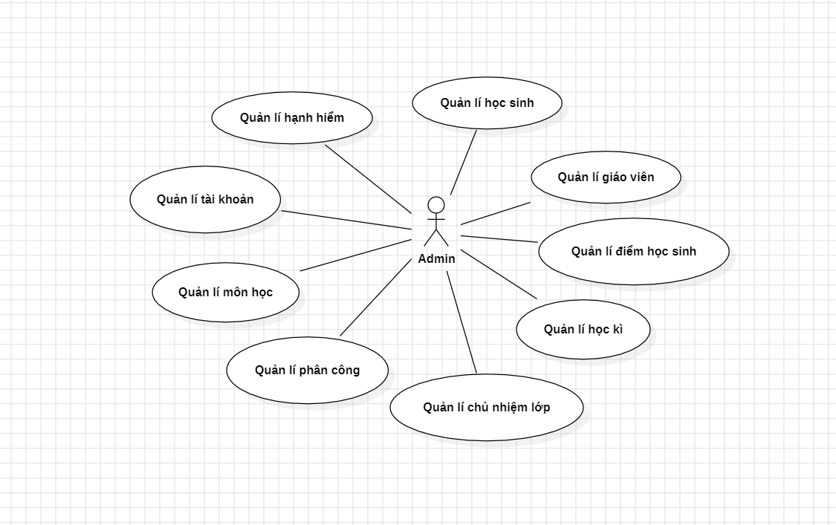

Hình 1: Sơ đồ use case administrator

### Sơ đồ use case giáo viên

***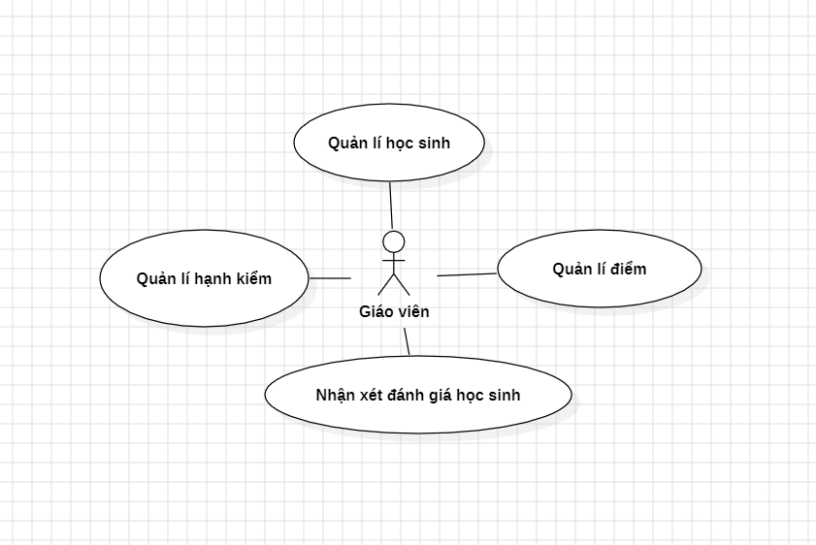***

**Hình 2 : Sơ đồ use case giáo viên**

### Sơ đồ use case quản lý giáo viên

***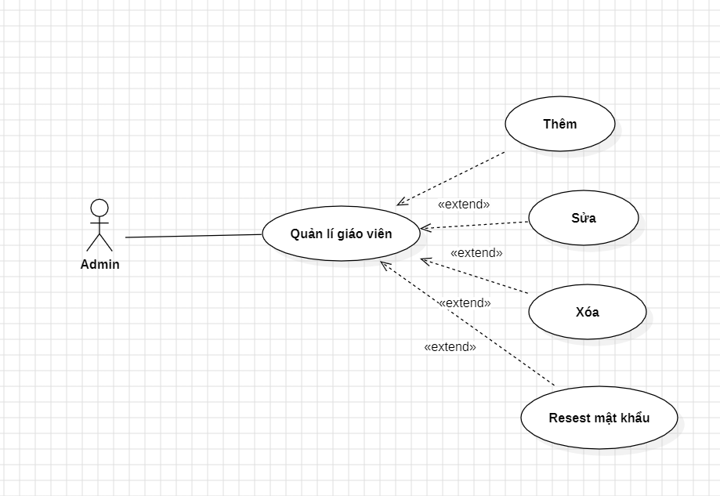***

Hình 3: Sơ đồ use case quản lý giáo viên

*Mô tả use case QUANLYGIAOVIEN*

|  |  |
| --- | --- |
| **Use case: 003\_***QUANLYGIAOVIEN* | |
| Mục đích | Quản lý giáo viên |
| Mô tả | Giúp quản lý giáo viên dễ dàng |
| Tác nhân | Administrator |
| Điều kiện trước | Phải có giáo viên trong hệ thống |
| Luồng sự kiện chính | 1. Administrator chọn “Thêm mới”. 2. Hệ thống hiển thị màn hình thêm mới giáo viên. 3. Hệ thống yêu cầu điền thông tin giáo viên mới. 4. Hệ thống kiểm tra thông tin. Hệ thống báo thêm thành công. 5. Administrator chọn cập nhật. 6. Hệ thống hiển thị màn hình cập nhật thông tin giáo viên |
| Luồng sự kiện phụ | 1. Kiểm tra tên đăng nhập và mật khẩu của giáo viên nhập vào có đúng không.  2. Khi đăng nhập không thành công hệ thống sẽ thông báo lỗi “Tên đăng nhập hoặc mật khẩu của bạn không đúng”, và cho phép người dùng đăng nhập lại hoặc  kết thúc. |
| Điều kiện sau | Thêm mới, cập nhật thành công giáo viên mới vào hệ thống. |

Bảng 2: Mô tả use case QUANLYGIAOVIEN

### Sơ đồ use case quản lý người dùng

***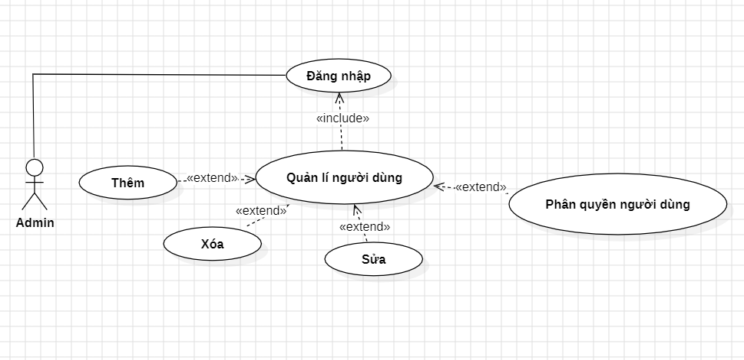***

Hình 4: Sơ đồ use case quản lý người dùng

Mô tả use case QUANLYNGUOIDUNG

|  |  |
| --- | --- |
| **Use case: 004\_***QUANLYNGUOIDUNG* | |
| Mục đích | Quản lý người dùng |
| Mô tả | Giúp quản lý người dùng dễ dàng |
| Tác nhân | Administrator |
| Điều kiện trước | Đăng nhập thành công vào hệ thống |
| Luồng sự kiện chính | 1. Administrator muốn thêm mới người dùng 2. Hệ thống hiển thị màn hình thêm mới người dùng. 3. Hệ thống yêu cầu điền thông tin người dùng mới. 4. Hệ thống kiểm tra thông tin. Hệ thống báo thêm thành công. 5. Người dùng muốn cập nhật thông tin người dùng. 6. Hệ thống hiển thị màn hình cập nhật thông tin người dùng 7. Người dùng muốn xem chi tiết thông tin của người dùng 8. Hệ thống hiển thị màn hình thông tin chi tiết người dùng. 9. Admin có thể phân quyền người dùng với vai trò admin hoặc giáo viên. |
| Luồng sự kiện phụ | 1. Nếu xảy ra lỗi trong lúc thao tác thì hệ thống sẽ thông báo “**thất bại**” 2. Nếu thành công thì thông tin sẽ hiện kết quả lên màn   hình.. |
| Điều kiện sau | Thêm mới, cập nhật thành công người dùng mới vào hệ thống. |

Bảng 3: Mô tả use case QUANLYNGUOIDUNG

### Sơ đồ use case quản lý học sinh

***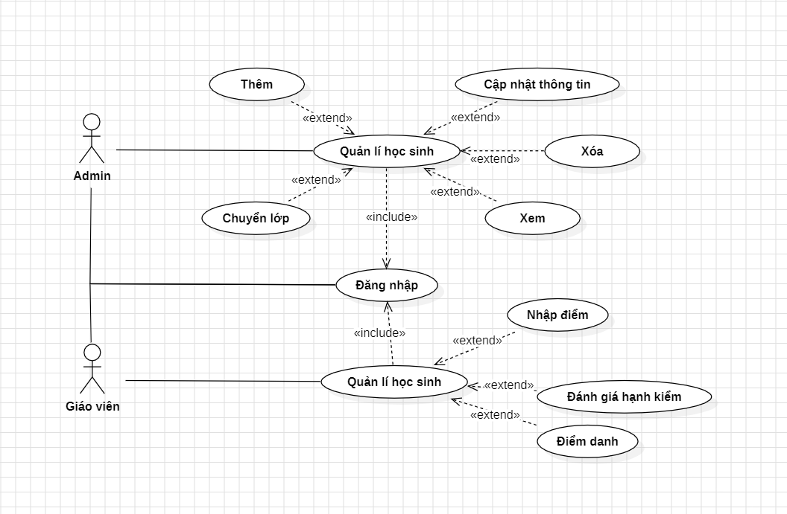***

Hình 5 : Sơ đồ use case quản lý học sinh

Mô tả use case QUANLYHOCSINH

|  |  |
| --- | --- |
| **Use case: 005\_***QUANLYHOCSINH* | |
| Mục đích | Quản lý học sinh |
| Mô tả | Giúp quản lý học sinh viên dễ dàng |
| Tác nhân | Administrator, giáo viên |
| Điều kiện trước | Đăng nhập thành công vào hệ thống |
| Luồng sự kiện chính | 1. Administrator muốn thêm mới học sinh 2. Hệ thống hiển thị màn hình thêm mới học sinh 3. Hệ thống yêu cầu điền thông tin học sinh mới. 4. Hệ thống kiểm tra thông tin. Hệ thống báo thêm thành công. 5. Administrator muốn cập nhật thông tin học sinh. 6. Hệ thống hiển thị màn hình cập nhật thông tin học sinh. 7. Người dùng muốn xem chi tiết thông tin của học sinh 8. Hệ thống hiển thị màn hình thông tin chi tiết học sinh. 9. Giáo viên có thể nhập điểm, đánh giá hạnh kiểm, điểm danh học sinh |
| Luồng sự kiện phụ | 1. Nếu xảy ra lỗi trong lúc thao tác thì hệ thống sẽ thông báo “**thất bại**” 2. Nếu thành công thì thông tin sẽ hiện kết quả lên màn   hình.. |
| Điều kiện sau | Thêm mới, cập nhật thành công học sinh mới vào hệ thống. |

Bảng 4 : Mô tả use case QUANLYHOCSINH

### Sơ đồ use case quản lý học kỳ

***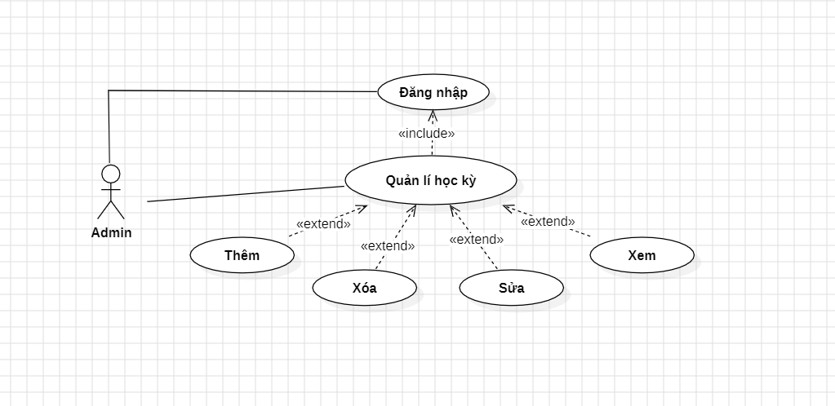***

Hình 6 : Sơ đồ use case quản lý học kỳ

Mô tả use case QUANLYHOCKY

|  |  |
| --- | --- |
| **Use case: 006\_***QUANLYHOCKY* | |
| Mục đích | Quản lý học kì |
| Mô tả | Giúp quản lý học kỳ |
| Tác nhân | Administrator |
| Điều kiện trước | Đăng nhập thành công vào hệ thống |
| Luồng sự kiện chính | 1. Administrator muốn thêm mới ca thi 2. Hệ thống hiển thị màn hình thêm mới ca thi. 3. Hệ thống yêu cầu điền thông tin ca thi mới. 4. Hệ thống kiểm tra thông tin. Hệ thống báo thêm thành công. 5. Administrator muốn cập nhật thông tin ca thi. 6. Hệ thống hiển thị màn hình cập nhật thông tin ca thi. 7. Administrator muốn tìm kiếm thông tin của ca thi 8. Hệ thống hiển thị kết quả tìm kiếm ca thi |

|  |  |
| --- | --- |
| Luồng sự kiện phụ | 1. Nếu xảy ra lỗi trong lúc thao tác thì hệ thống sẽ thông báo “**thất bại**” 2. Nếu thành công thì thông tin sẽ hiện kết quả lên màn   hình.. |
| Điều kiện sau | Thêm mới, cập nhật thành công ca thi mới vào hệ thống. |

Bảng 5 : Mô tả use case QUANLYHOCKY

### Sơ đồ use case quản lý lớp

***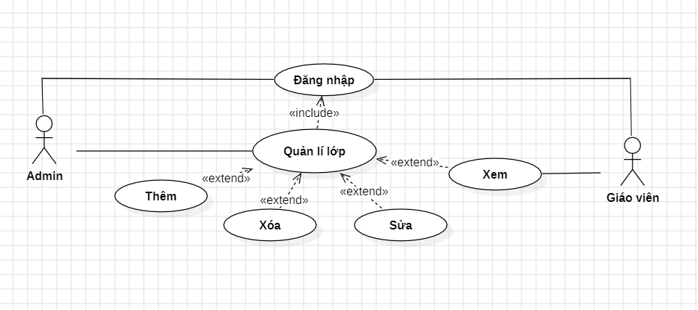***

Hình 7 : Sơ đồ use case quản lý lớp

Mô tả use case QUANLYLOP

|  |  |
| --- | --- |
| **Use case: 009\_** *QUANLYLOP* | |
| Mục đích | Quản lý lớp học |
| Mô tả | Giúp quản lý lớp học dễ dàng |
| Tác nhân | Administrator, giáo viên |
| Điều kiện trước | Đăng nhập thành công vào hệ thống |
| Luồng sự kiện chính | 1. Người dùng muốn thêm mới lớp học 2. Hệ thống hiển thị màn hình thêm mới lớp 3. Hệ thống yêu cầu điền thông tin lớp mới 4. Hệ thống kiểm tra thông tin. Hệ thống báo thêm thành công. 5. Người dùng muốn xem thông tin lớp học 6. Hệ thống hiển thị kết quả ra màn hình 7. Người dùng muốn tìm kiếm thông tin lớp học. 8. Hệ thống hiển thị kết quả tìm kiếm. 9. Giáo viên có thể xem chi tiết lớp học. |
| Luồng sự kiện phụ | 1. Nếu xảy ra lỗi trong lúc thao tác thì hệ thống sẽ thông báo “**thất bại**” |

|  |  |
| --- | --- |
|  | **2.** Nếu thành công thì thông tin sẽ hiện kết quả lên màn hình.. |
| Điều kiện sau | Thêm mới, cập nhật,.. thành công lớp mới vào hệ thống. |

Bảng 6 : Mô tả use case QUANLYLOP

### Sơ đồ use case quản lý lớp chủ nhiệm

***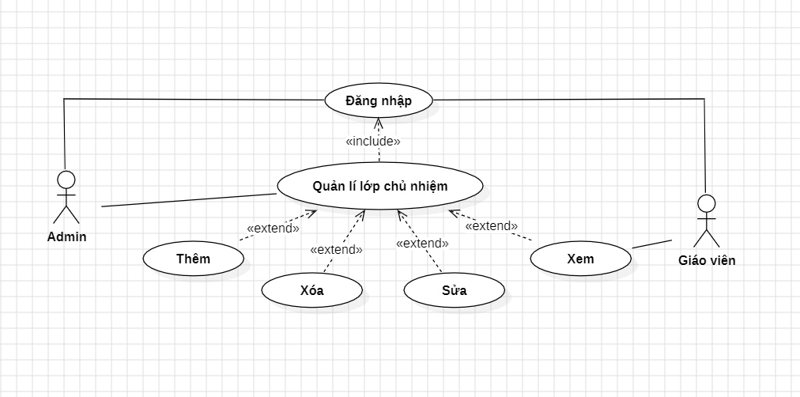***

Hình 8 : Sơ đồ use case quản lý lớp chủ nhiệm

Mô tả use case QUANLYLOPCHUNHIEM

|  |  |
| --- | --- |
| **Use case: 010\_** *QUANLYLOPCHUNHIEM* | |
| Mục đích | Quản lý lớp chủ nhiệm |
| Mô tả | Giúp quản lý các lớp chủ nhiệm dễ dàng |
| Tác nhân | Administrator, người dùng |
| Điều kiện trước | Đăng nhập thành công vào hệ thống |
| Luồng sự kiện chính | 1. Người dùng muốn thêm mới lớp chủ nhiệm 2. Hệ thống hiển thị màn hình thêm mới lớp chủ nhiệm 3. Hệ thống yêu cầu điền thông tin lớp chủ nhiệm 4. Hệ thống kiểm tra thông tin Hệ thống báo thêm thành công 5. Người dùng muốn tìm kiếm thông tin lớp chủ nhiệm |

|  |  |
| --- | --- |
|  | 1. Hệ thống hiển thị kết quả ra màn hình 2. Người dùng muốn cập nhật thông tin lớp chủ nhiệm. 3. Hệ thống báo cập nhật thành công |
| Luồng sự kiện phụ | 1. Nếu xảy ra lỗi trong lúc thao tác thì hệ thống sẽ thông báo “**thất bại**” 2. Nếu thành công thì thông tin sẽ hiện kết quả lên màn   hình.. |
| Điều kiện sau | Thêm mới, cập nhật,.. thành công lớp chủ nhiệmmới vào hệ thống. |

Bảng 7 : Mô tả use case QUANLYLOPCHUNHIEM

## **SƠ ĐỒ TRÌNH TỰ**

### Sơ đồ trình tự giáo viên đăng muốn coi điểm của 1 lớp và sửa đổi điểm số

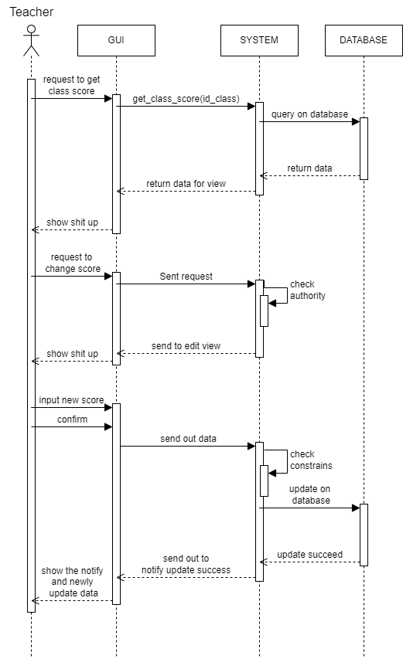

Hình 9 : Sơ đồ trình tự giáo viên đăng muốn coi điểm của 1 lớp và sửa đổi điểm số

### Sơ đồ trình tự đăng nhập

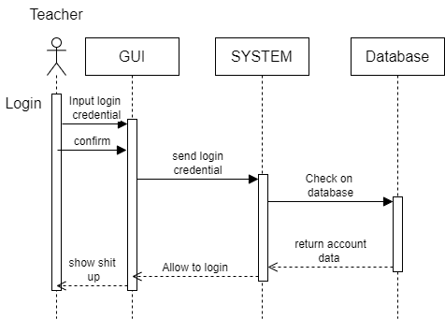

Hình 10 : Sơ đồ trình tự đăng nhập

## **SƠ ĐỒ HOẠT ĐỘNG**

### Sơ đồ hoạt động đăng nhập

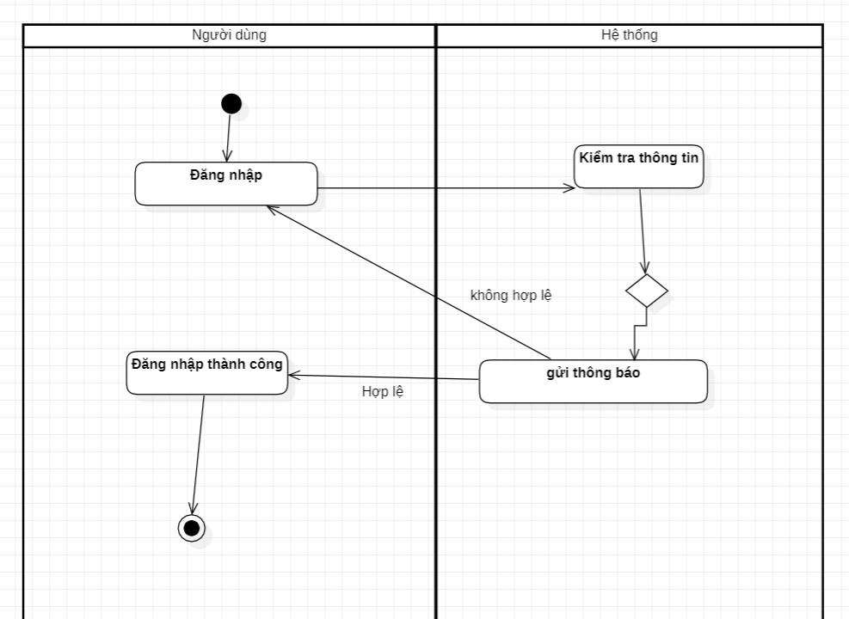

Hình 11 : Sơ đồ hoạt động đăng nhập

### Sơ đồ hoạt động quản lý giáo viên

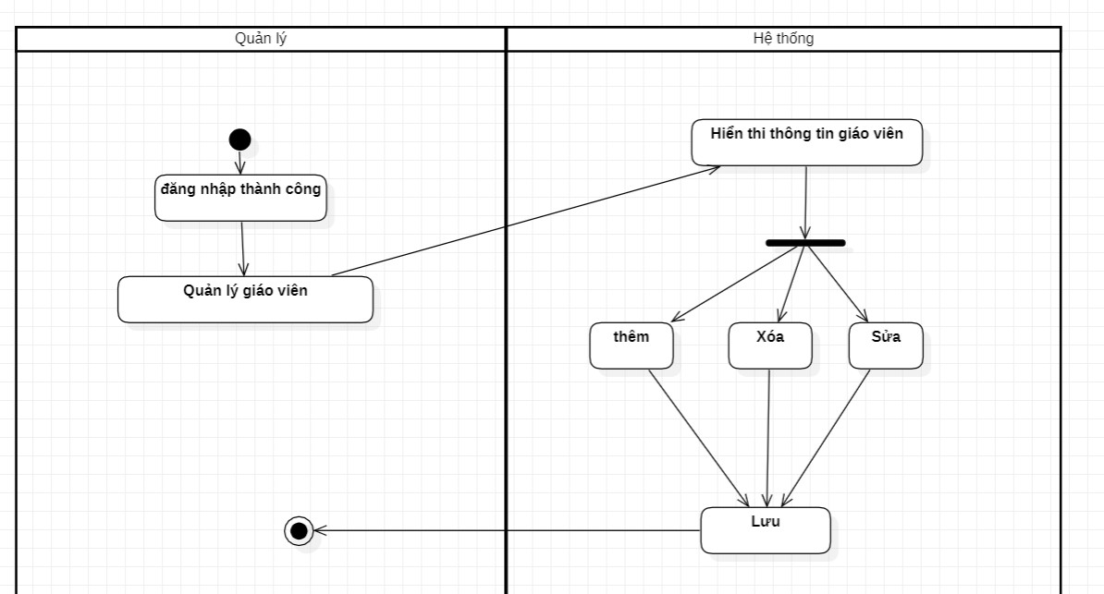

Hình 12 : Sơ đồ hoạt động quản lý giáo viên

### Sơ đồ hoạt động quản lý học sinh

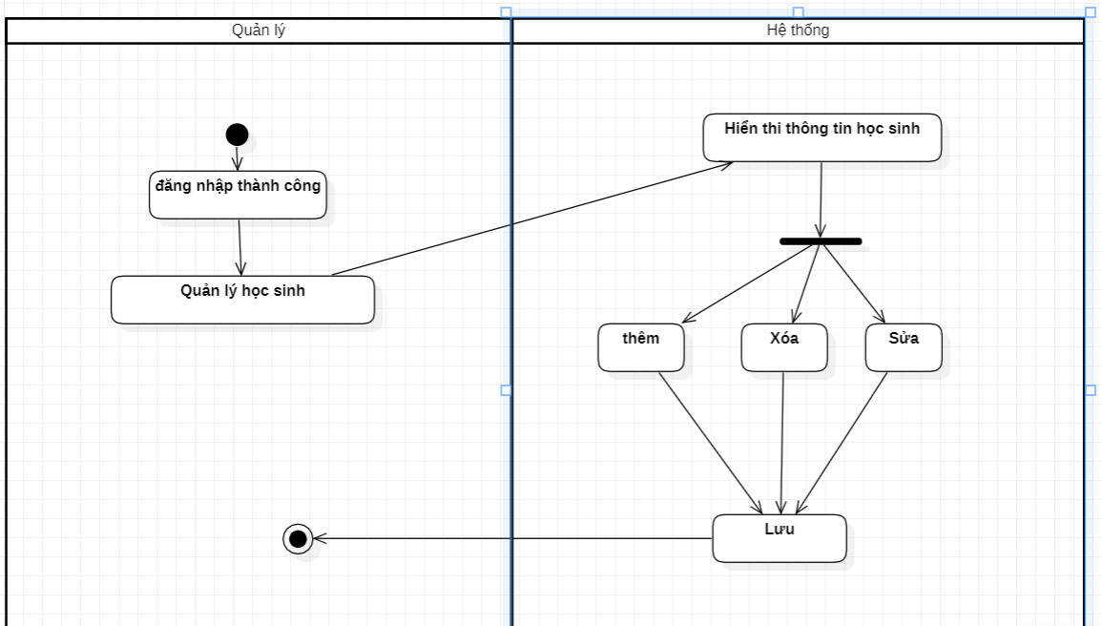

Hình 13 : Sơ đồ hoạt động quản lý học sinh

### Sơ đồ hoạt động chuyển lớp cho học sinh

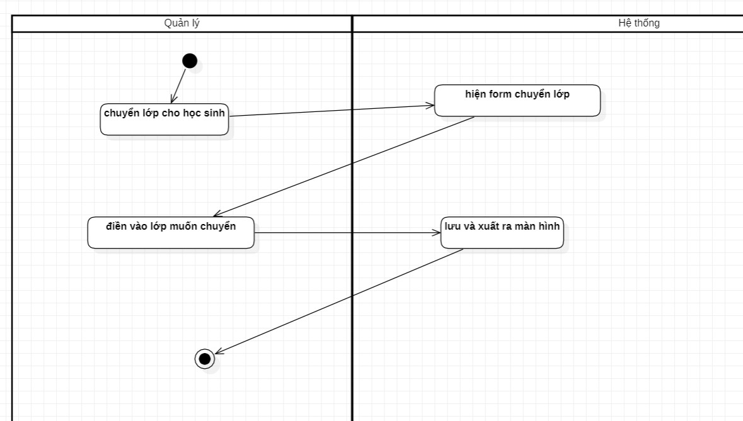

Hình 14 : Sơ đồ hoạt động chuyển lớp cho học sinh

### Sơ đồ hoạt động quản lý người dùng

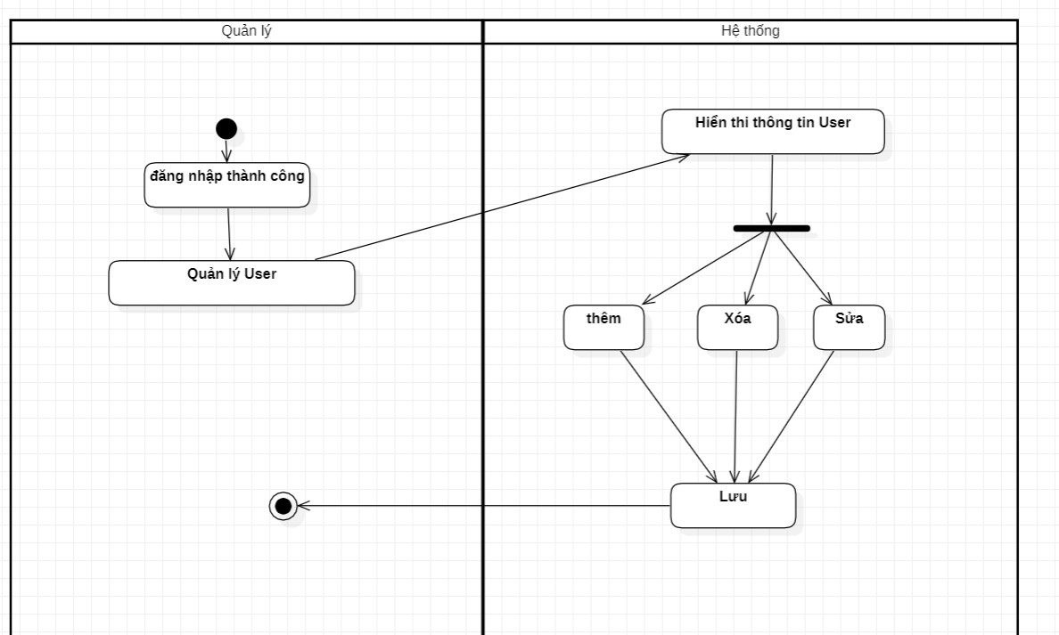

Hình 15 : Sơ đồ hoạt động quản lý người dùng

### Sơ đồ hoạt động phân quyền người dùng

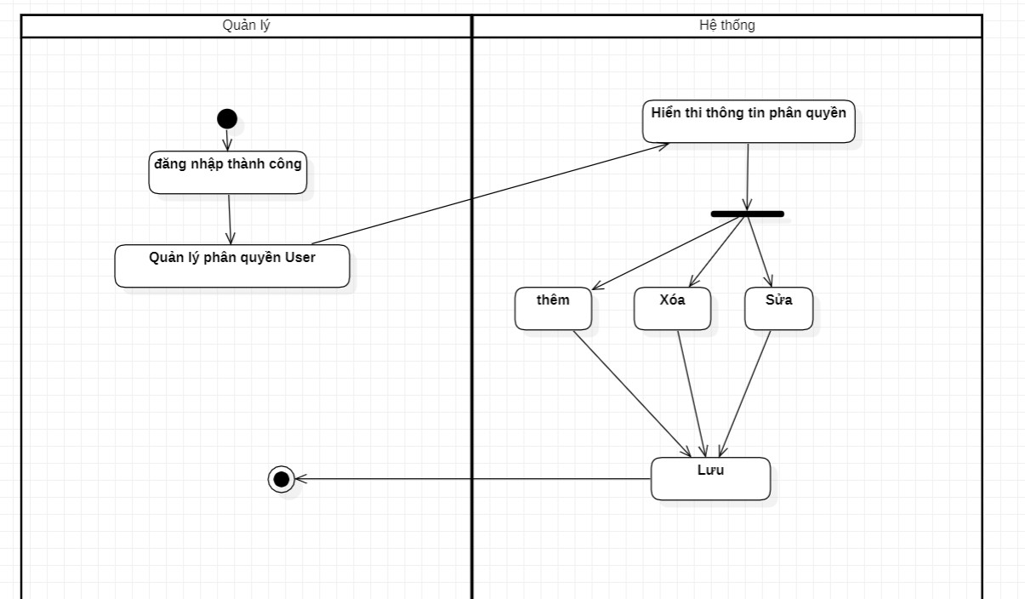

Hình 16 : Sơ đồ hoạt động phân quyền người dùng

# SƠ ĐỒ LỚP

**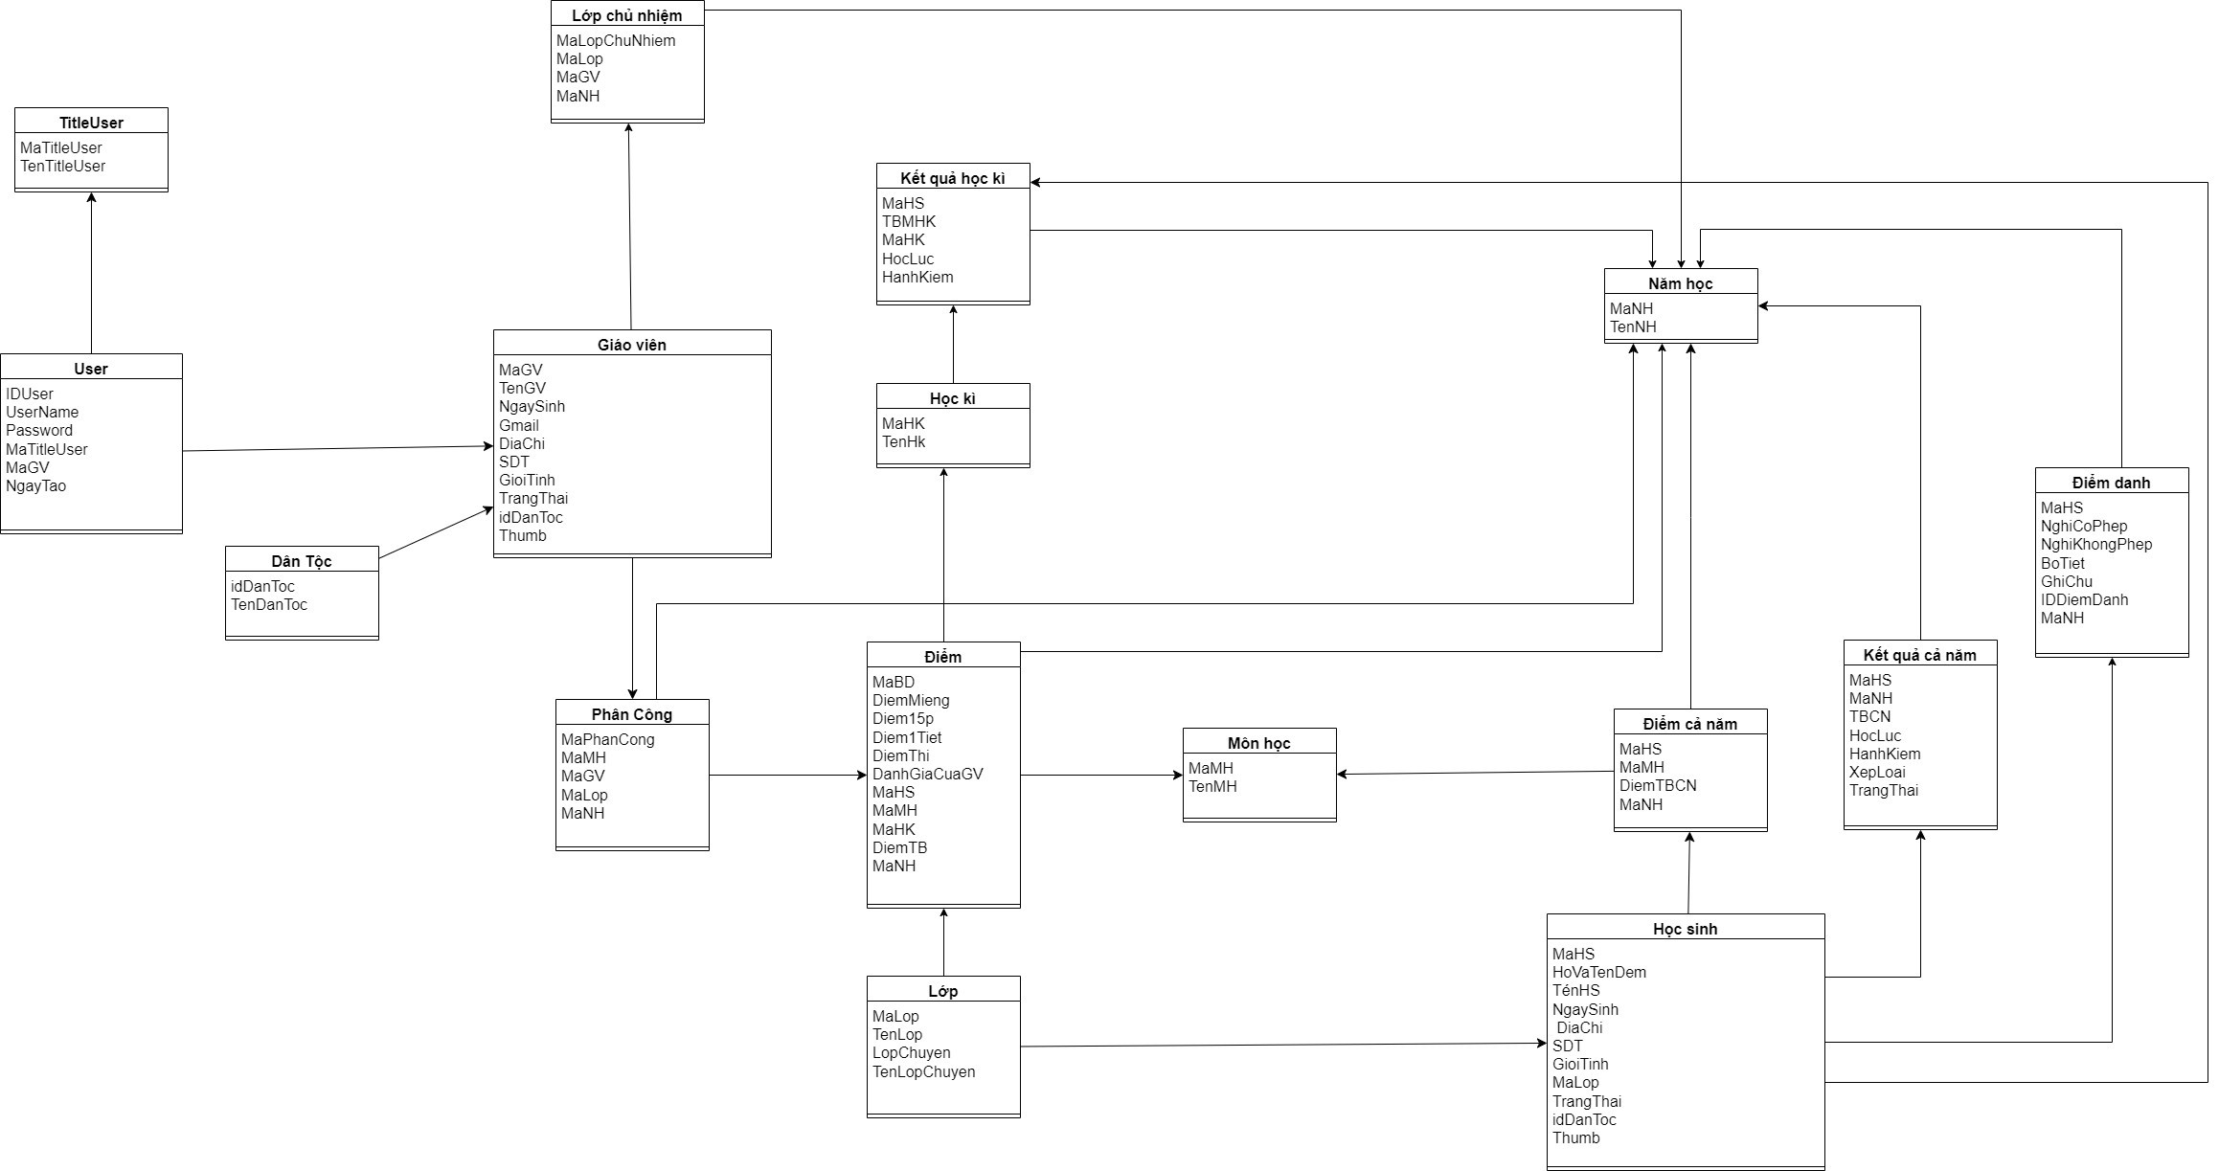**

Hình 17 : Class Diagram

# CHƯƠNG 3. THIẾT KẾ CƠ SỞ DỮ LIỆU

## **3.1. SƠ ĐỒ QUAN HỆ TRONG CSDL**

**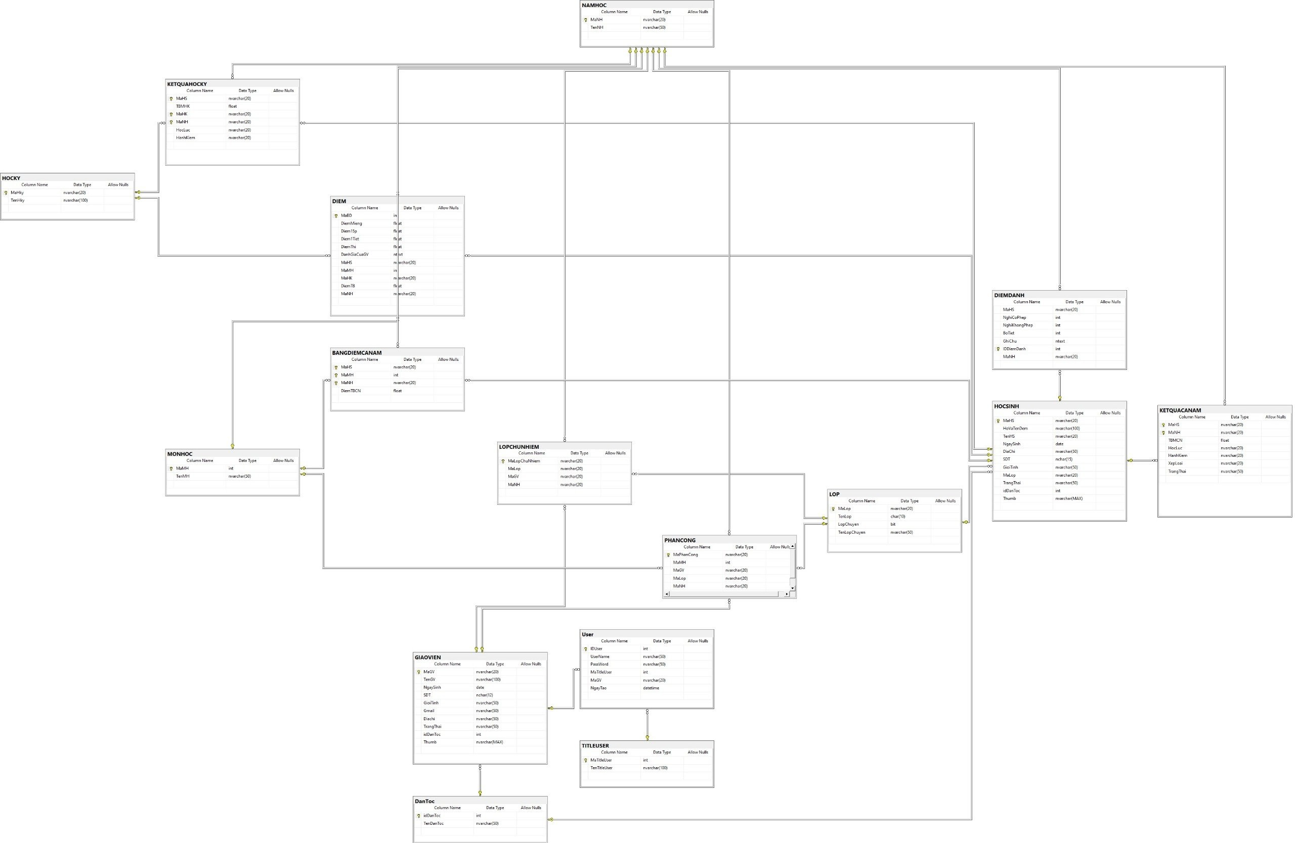**

Hình 18 : Sơ đồ CSDL

## **3.2. MÔ TẢ BẢNG DỮ LIỆU**

### 3.2.1. Bảng bảng điểm cả năm

|  |  |  |  |
| --- | --- | --- | --- |
| **STT** | **Thuộc tính** | **Kiểu dữ liệu** | **Ý nghĩa** |
| 1 | MaHS | nvarchar(20) | Mã học sinh |
| 2 | MaMH | Int | Mã môn học |
| 3 | MaNH | nvarchar(20) | Mã năm học |
| 4 | DiemTBCN | Float | Điểm trung bình cả năm |

Bảng 8 : Bảng bảng điểm cả năm

### 3.2.3. Bảng học sinh

|  |  |  |  |
| --- | --- | --- | --- |
| **STT** | **Thuộc tính** | **Kiểu dữ liệu** | **Ý nghĩa** |
| 1 | MaHS | nvarchar(20) | Mã học sinh |
| 2 | HoVaTenDem | nvarchar(100) | Họ và tên đệm |
| 3 | TenHS | nvarchar(20) | Tên học sinh |
| 4 | NgaySinh | date | Ngày sinh |
| 5 | DiaChi | nvarchar(50) | Địa chỉ |
| 6 | SDT | nchar(15) | Số điện thoại |
| 7 | GioiTinh | nvarchar(50) | Giới tính |
| 8 | MaLop | nvarchar(20) | Mã lớp |
| 9 | TrangThai | nvarchar(50) | Trạng thái |
| 10 | idDanToc | int | Mã dân tộc |
| 11 | Thumb | nvarchar(MAX) | Hình ảnh |

Bảng 9 : Bảng học sinh

### 3.2.4. Bảng giáo viên

|  |  |  |  |
| --- | --- | --- | --- |
| **STT** | **Thuộc tính** | **Kiểu dữ liệu** | **Ý nghĩa** |
| 1 | MaGV | nvarchar(20) | Mã giáo viên |
| 2 | TenGV | nvarchar(100) | Tên giáo viên |
| 3 | NgaySinh | date | Ngày sinh |
| 4 | SDT | nchar(12) | Số điện thoại |
| 5 | GioiTinh | nvarchar(50) | Giới tính |
| 6 | Gmail | nvarchar(50) | Thư điện tử |
| 7 | Diachi | nvarchar(50) | Địa chỉ |
| 8 | TrangThai | nvarchar(50) | Trạng thái |
| 9 | idDanToc | Int | Mã dân tộc |
| 10 | Thumb | nvarchar(MAX) | Hình ảnh |

Bảng 10 : Bảng giáo viên

### 3.2.5. Bảng điểm danh

|  |  |  |  |
| --- | --- | --- | --- |
| **STT** | **Thuộc tính** | **Kiểu dữ liệu** | **Ý nghĩa** |
| 1 | MaHS | nvarchar(20) | Mã học sinh |
| 2 | NghiCoPhep | Int | Nghỉ có phép |
| 3 | NghiKhongPhep | Int | Nghỉ không phép |
| 4 | BoTiet | Int | Bỏ tiết |
| 5 | GhiChu | Ntext | Ghi chú |
| 6 | IDDiemDanh | Int | Mã điểm danh |
| 7 | MaNH | nvarchar(20) | Mã năm học |

Bảng 11 : Bảng điểm danh

### 3.2.6. Bảng học kỳ

|  |  |  |  |
| --- | --- | --- | --- |
| **STT** | **Thuộc tính** | **Kiểu dữ liệu** | **Ý nghĩa** |
| 1 | MaHky | nvarchar(20) | Mã học kỳ |
| 2 | TenHky | nvarchar(100) | Tên kỳ |

Bảng 12 : Bảng học kỳ

### 3.2.7. Bảng điểm

|  |  |  |  |
| --- | --- | --- | --- |
| **STT** | **Thuộc tính** | **Kiểu dữ liệu** | **Ý nghĩa** |
| 1 | MaBD | Int | Mã bảng điểm |
| 2 | DiemMieng | Float | Điểm miệng |

|  |  |  |  |
| --- | --- | --- | --- |
| 3 | Diem15p | Float | Điểm 15 phút |
| 4 | Diem1Tiet | Float | Điểm 1 tiết |
| 5 | DiemThi | Float | Điểm thi |
| 6 | DanhGiaCuaGV | Ntext | Đánh giá của giáo viên |
| 7 | MaHS | nvarchar(20) | Mã học sinh |
| 8 | MaMH | Int | Mã môn học |
| 9 | MaHK | nvarchar(20) | Mã hạnh kiểm |
| 10 | DiemTB | Float | Điểm trung bình |
| 11 | MaNH | nvarchar(20) | Mã năm học |

Bảng 13 : Bảng điểm

### 3.2.8. Bảng lớp chủ nhiệm

|  |  |  |  |
| --- | --- | --- | --- |
| **STT** | **Thuộc tính** | **Kiểu dữ liệu** | **Ý nghĩa** |
| 1 | MaLopChuNhiem | nvarchar(20) | Mã lớp chủ nhiệm |
| 2 | MaLop | nvarchar(20) | Mã lớp |
| 3 | MaGV | nvarchar(20) | Mã giáo viên |
| 4 | MaNH | nvarchar(20) | Mã năm học |

Bảng 14 : Bảng lớp chủ nhiệm

### 3.2.9. Bảng môn học

|  |  |  |  |
| --- | --- | --- | --- |
| **STT** | **Thuộc tính** | **Kiểu dữ liệu** | **Ý nghĩa** |
| 1 | MaMH | int | Mã môn học |
| 2 | TenMH | nvarchar(50) | Tên môn học |

Bảng 15 : Bảng môn học

### 3.2.10. Bảng user

|  |  |  |  |
| --- | --- | --- | --- |
| **STT** | **Thuộc tính** | **Kiểu dữ liệu** | **Ý nghĩa** |
| 1 | IDUser | Int | Mã user |
| 2 | UserName | nvarchar(50) | Tên đăng nhập |
| 3 | PassWord | nvarchar(50) | Mật khẩu |
| 4 | MaTitleUser | Int | Mã titleuser |
| 5 | MaGV | Nvarchar(20) | Mã giáo viên |
| 6 | NgayTao | Datetime | Ngày tạo |

Bảng 16 : Bảng user

### 3.2.11. Bảng lớp

|  |  |  |  |
| --- | --- | --- | --- |
| **STT** | **Thuộc tính** | **Kiểu dữ liệu** | **Ý nghĩa** |
| 1 | MaLop | nvarchar(20) | Mã lớp |
| 2 | TenLop | Char(10) | Tên lớp |
| 3 | LopChuyen | bit | Lớp chuyển |
| 4 | TenLopChuyen | nvarchar(50) | Tên lớp chuyển |

Bảng 17 : Bảng lớp

### 3.2.12. Bảng phân công

|  |  |  |  |
| --- | --- | --- | --- |
| **STT** | **Thuộc tính** | **Kiểu dữ liệu** | **Ý nghĩa** |
| 1 | MaPhanCong | nvarchar(20) | Mã phân công |
| 2 | MaMH | Int | Mã môn học |
| 3 | MaGV | nvarchar(20) | Mã giáo viên |
| 4 | MaLop | nvarchar(20) | Mã lớp |
| 5 | MaNH | nvarchar(20) | Mã năm học |

Bảng 18 : Bảng phân công

### 3.2.13. Bảng dân tộc

|  |  |  |  |
| --- | --- | --- | --- |
| **STT** | **Thuộc tính** | **Kiểu dữ liệu** | **Ý nghĩa** |
| 1 | idDanToc | Int | Mã dân tộc |
| 2 | TenDanToc | nvarchar(50) | Tên dân tộc |

Bảng 19 : Bảng dân tộc

### 3.2.14. Bảng năm học

|  |  |  |  |
| --- | --- | --- | --- |
| **STT** | **Thuộc tính** | **Kiểu dữ liệu** | **Ý nghĩa** |
| 1 | MaNH | nvarchar(20) | Mã năm học |
| 2 | TenNH | nvarchar(50) | Tên năm học |

Bảng 20 : Bảng năm học

### 3.2.15. Bảng kết quả học kỳ

|  |  |  |  |
| --- | --- | --- | --- |
| **STT** | **Thuộc tính** | **Kiểu dữ liệu** | **Ý nghĩa** |
| 1 | MaHS | nvarchar(20) | Mã học sinh |
| 2 | TBMHK | Float | Trung bình môn học kỳ |
| 3 | MaHK | nvarchar(20) | Mã học kỳ |
| 4 | MaNH | nvarchar(20) | Mã năm học |
| 5 | Xeploai | nvarchar(20) | Xếp loại |
| 6 | HocLuc | nvarchar(20) | Học lực |
| 7 | HanhKiem | nvarchar(20) | Hạnh kiểm |

Bảng 21 : Bảng kết quả học kỳ

### 3.2.16. Bảng kết quả cả năm

|  |  |  |  |
| --- | --- | --- | --- |
| **STT** | **Thuộc tính** | **Kiểu dữ liệu** | **Ý nghĩa** |
| 1 | MaHS | nvarchar(20) | Mã học sinh |
| 2 | TBMCN | Float | Trung bình môn cả năm |
| 3 | MaNH | nvarchar(20) | Mã năm học |
| 4 | HanhKiem | nvarchar(20) | Hạnh kiểm |
| 5 | Xeploai | nvarchar(20) | Xếp loại |
| 6 | HocLuc | nvarchar(20) | Học lực |
| 7 | TrangThai | nvarchar(50) | Trạng thái |

Bảng 22 : Bảng kết quả cả năm

### 3.2.17. Bảng titleuser

**Bảng 3.17:** Bảng TITLEUSER

|  |  |  |  |
| --- | --- | --- | --- |
| **STT** | **Thuộc tính** | **Kiểu dữ liệu** | **Ý nghĩa** |
| 1 | MaTitleUser | Int | Mã định dạng user |
| 2 | TenTitleUser | nvarchar(100) | Tên định dạng user |

Bảng 23 : Bảng TITLEUSER

# CHƯƠNG 4. GIAO DIỆN VÀ CÀI ĐẶT CHƯƠNG TRÌNH

## **GIAO DIỆN TRANG CHỦ**

**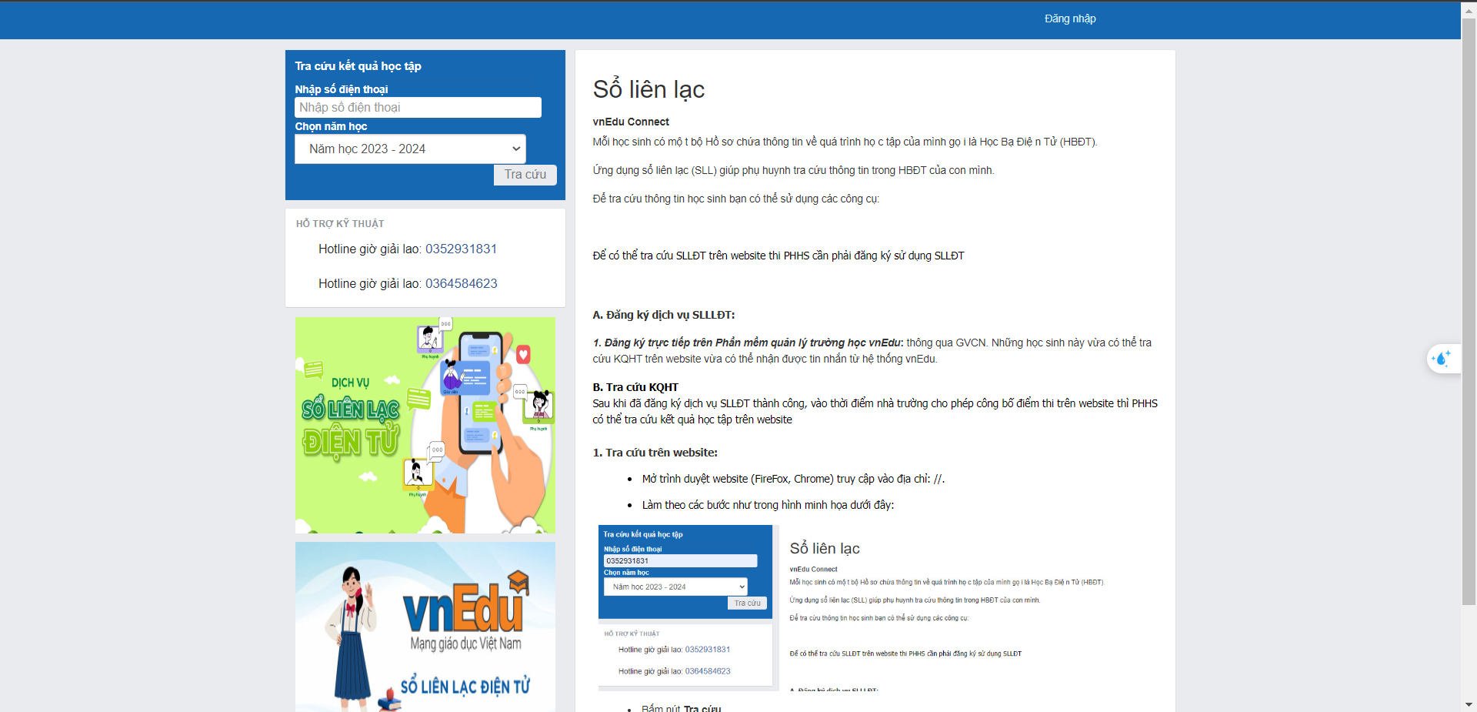**

Hình 19 : GIAO DIỆN TRANG CHỦ

Gồm có các trang sau:Trang chủ, Đăng nhập

Admin click vào các biểu tượng để chọn các mục muốn thực hiện.

## **GIAO DIỆN TRANG ĐĂNG NHẬP TRỰC TUYẾN**

**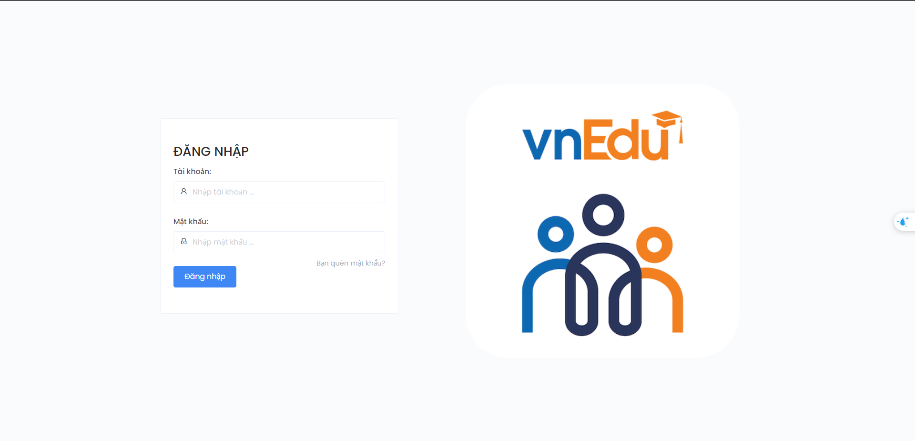**

Hình 20 : GIAO DIỆN TRANG ĐĂNG NHẬP TRỰC TUYẾN

* + - Ý nghĩa của hoạt động: Đăng nhập sử dụng hệ thống.
    - Quy tắc hoạt động: Admin, giáo viên muốn thay đổi thông tin, trước tiên cần đăng nhập vào hệ thống bằng cách gõ vào ô tên đăng nhập và mật khẩu. Khi đăng nhập vào hệ thống thì các chức năng của hệ thống sẽ được hiển thị.
    - Các thao tác màn hình: Admin, giáo viên nhập tên đăng nhập và mật khẩu để đăng nhập mới có thể xem thông tin.

## **GIAO DIỆN TRA CỨU KẾT QUẢ HỌC TẬP CỦA HỌC SINH**

**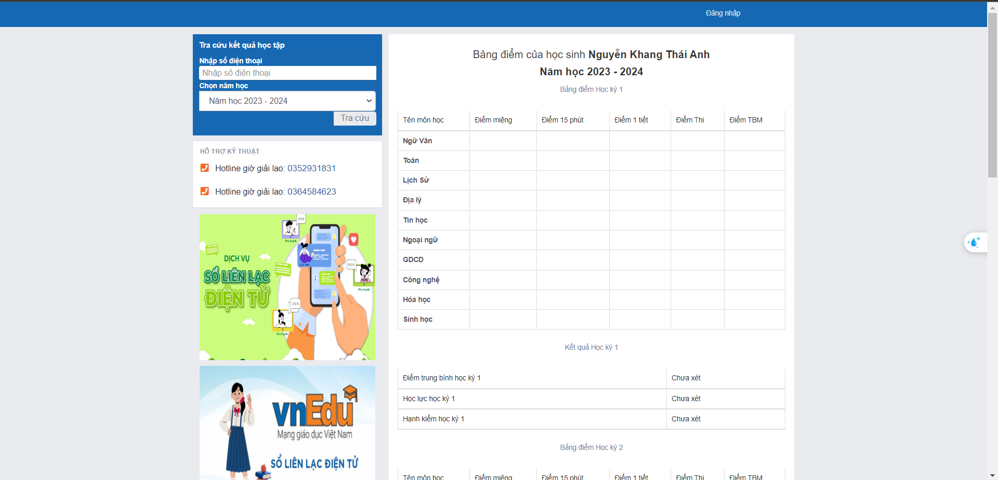**

Hình 21 : GIAO DIỆN TRA CỨU KẾT QUẢ HỌC TẬP CỦA HỌC SINH

* + - Ý nghĩa của hoạt động: Tra cứu kết quả học tập .
    - Quy tắc hoạt động: Học sinh nhập số điện thoại và ấn tra cứu thì hệ thống sẽ hiển thị các thông tin của học kỳ đó.

## **GIAO DIỆN TRANG ĐĂNG NHẬP GIÁO VIÊN**

**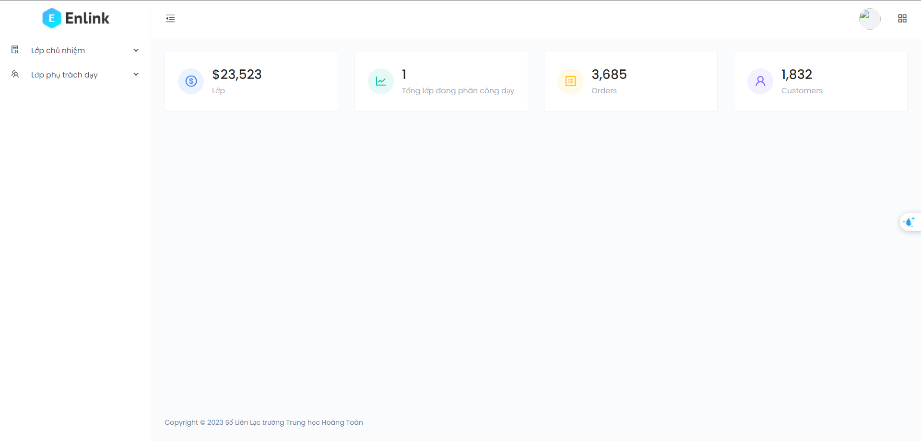**

Hình 22 : GIAO DIỆN TRANG ĐĂNG NHẬP GIÁO VIÊN

* + - Ý nghĩa của hoạt động: Đăng nhập sử dụng hệ thống
    - Quy tắc hoạt động: Muốn sử dụng các chức năng của chương trình, trước tiên giáo viên cần đăng nhập vào hệ thống bằng cách gõ vào ô tên đăng nhập và mật

khẩu. Khi giáo viên đăng nhập vào hệ thống thì các chức năng của chương trình sẽ được hiển thị, tùy theo tên đăng nhập mà quyền thao tác với các trang trên hệ thống sẽ khác nhau.

* + - Các thao tác màn hình: giáo viên nhập tên đăng nhập và mật khẩu để đăng nhập mới có thể sử dụng các chức năng của chương trình

## **GIAO DIỆN TRANG ĐĂNG NHẬP ADMIN**

**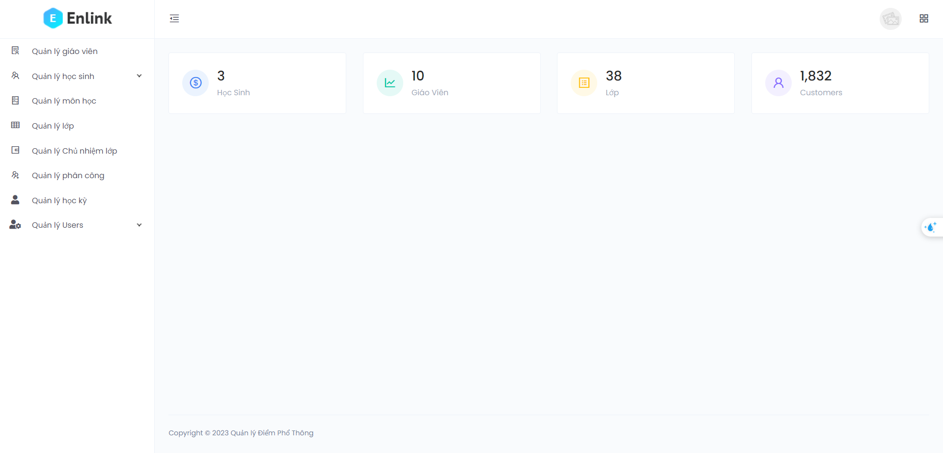**

Hình 23 : GIAO DIỆN TRANG ĐĂNG NHẬP ADMIN

## **GIAO DIỆN TRANG QUẢN LÝ GIÁO VIÊN**

**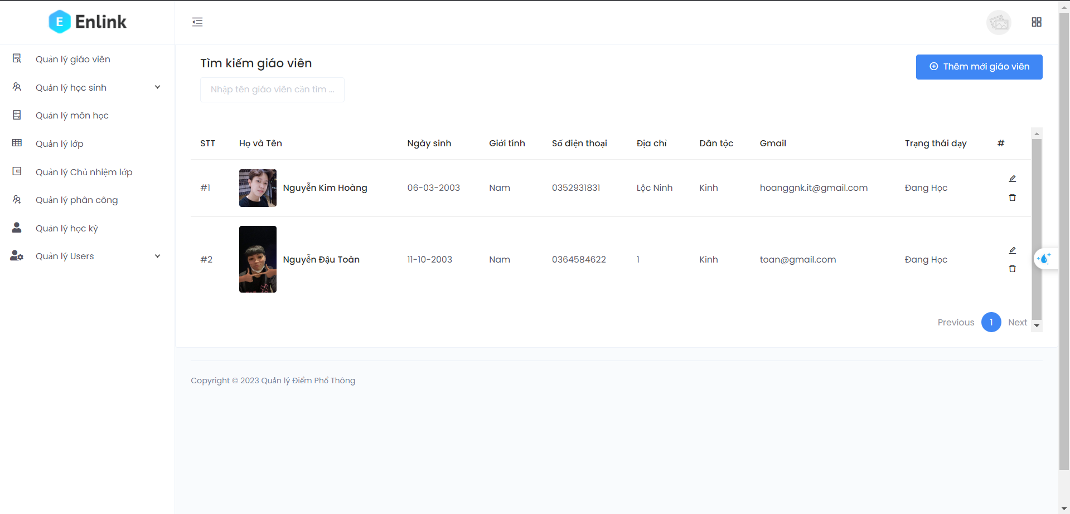**

Hình 24 : GIAO DIỆN TRANG QUẢN LÝ GIÁO VIÊN

* + - Ý nghĩa của hoạt động: Quản lý thông tin giáo viên.
    - Quy tắc hoạt động: Admin đăng nhập vào hệ thống, chọn mục quản lý giáo viên, màn hình sẽ hiển thị thông tin giáo viên có trong hệ thống.
    - Các thao tác màn hình: Admin chọn mục quản lý giáo viên để thao tác các chức năng của trang.

## **GIAO DIỆN TRANG QUẢN LÍ HỌC SINH**

**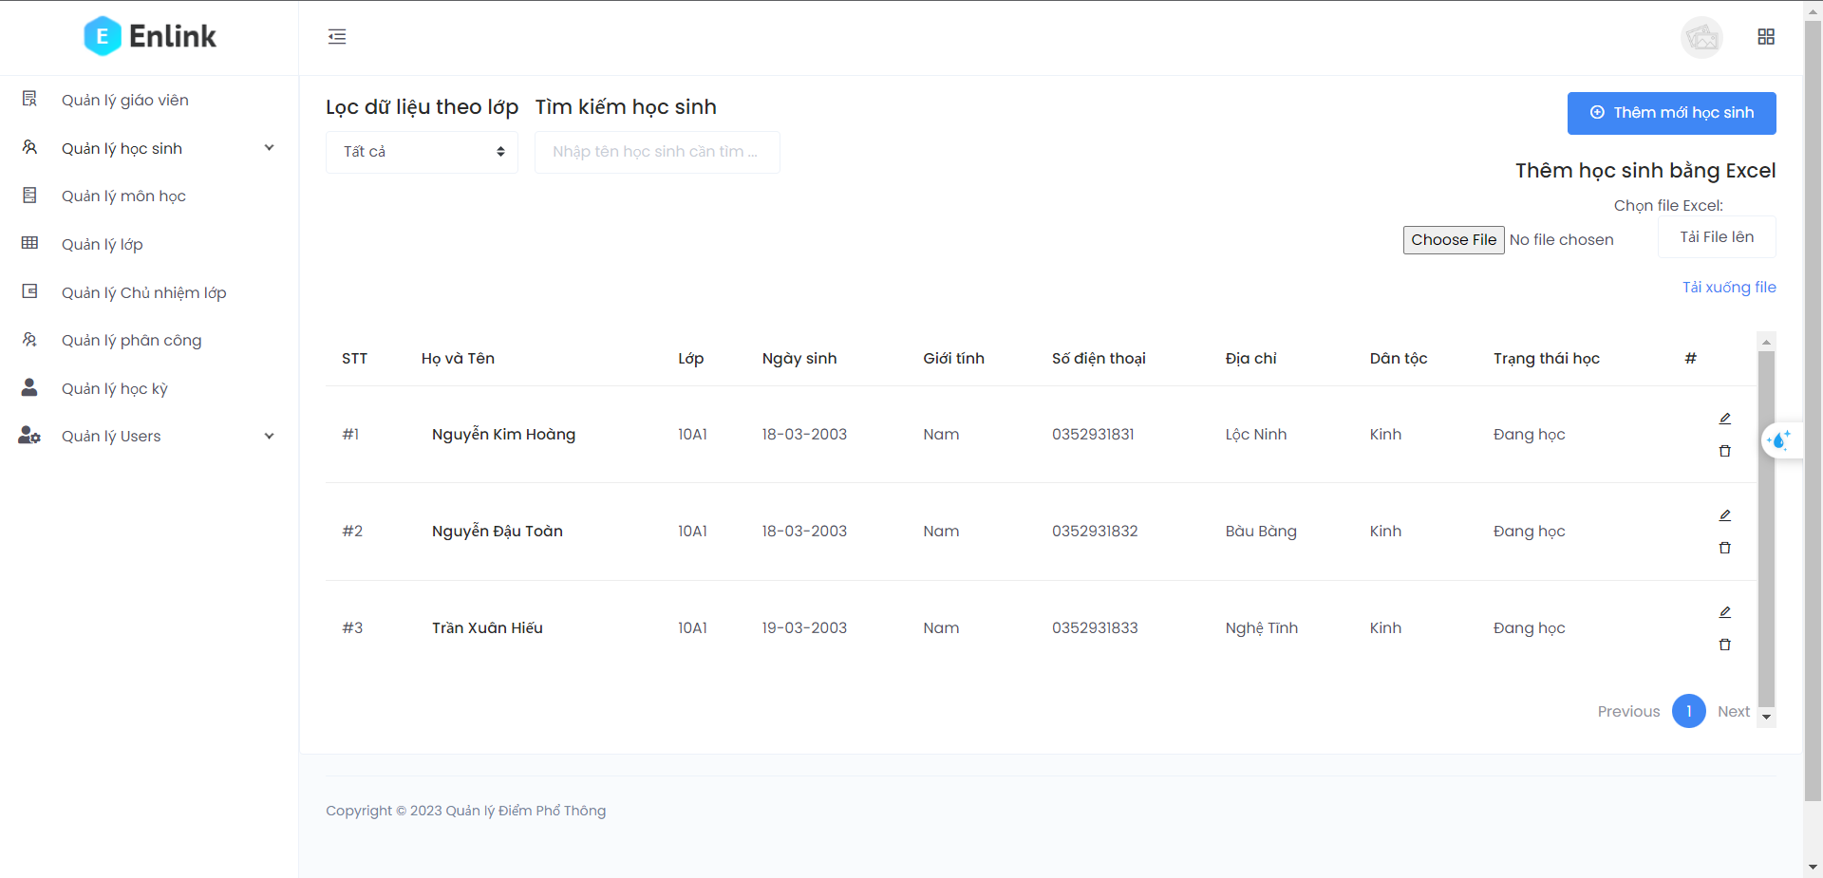**

Hình 25 : GIAO DIỆN TRANG QUẢN LÍ HỌC SINH

## **GIAO DIỆN TRANG QUẢN LÍ MÔN HỌC**

**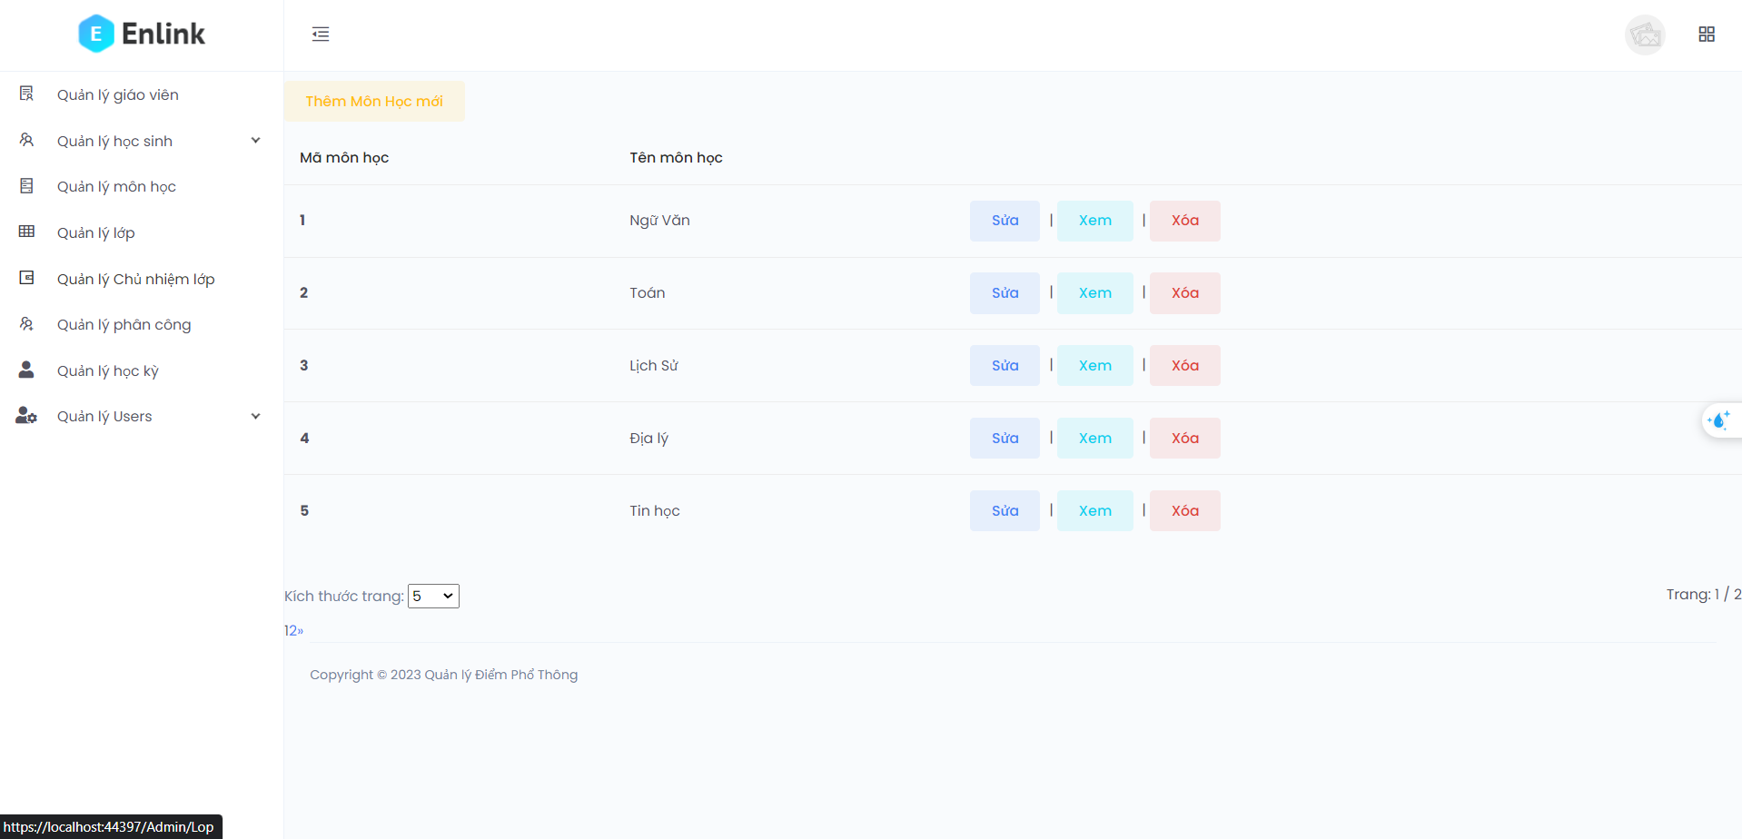**

Hình 26 : GIAO DIỆN TRANG QUẢN LÍ MÔN HỌC

## **GIAO DIỆN TRANG QUẢN LÝ LỚP**

**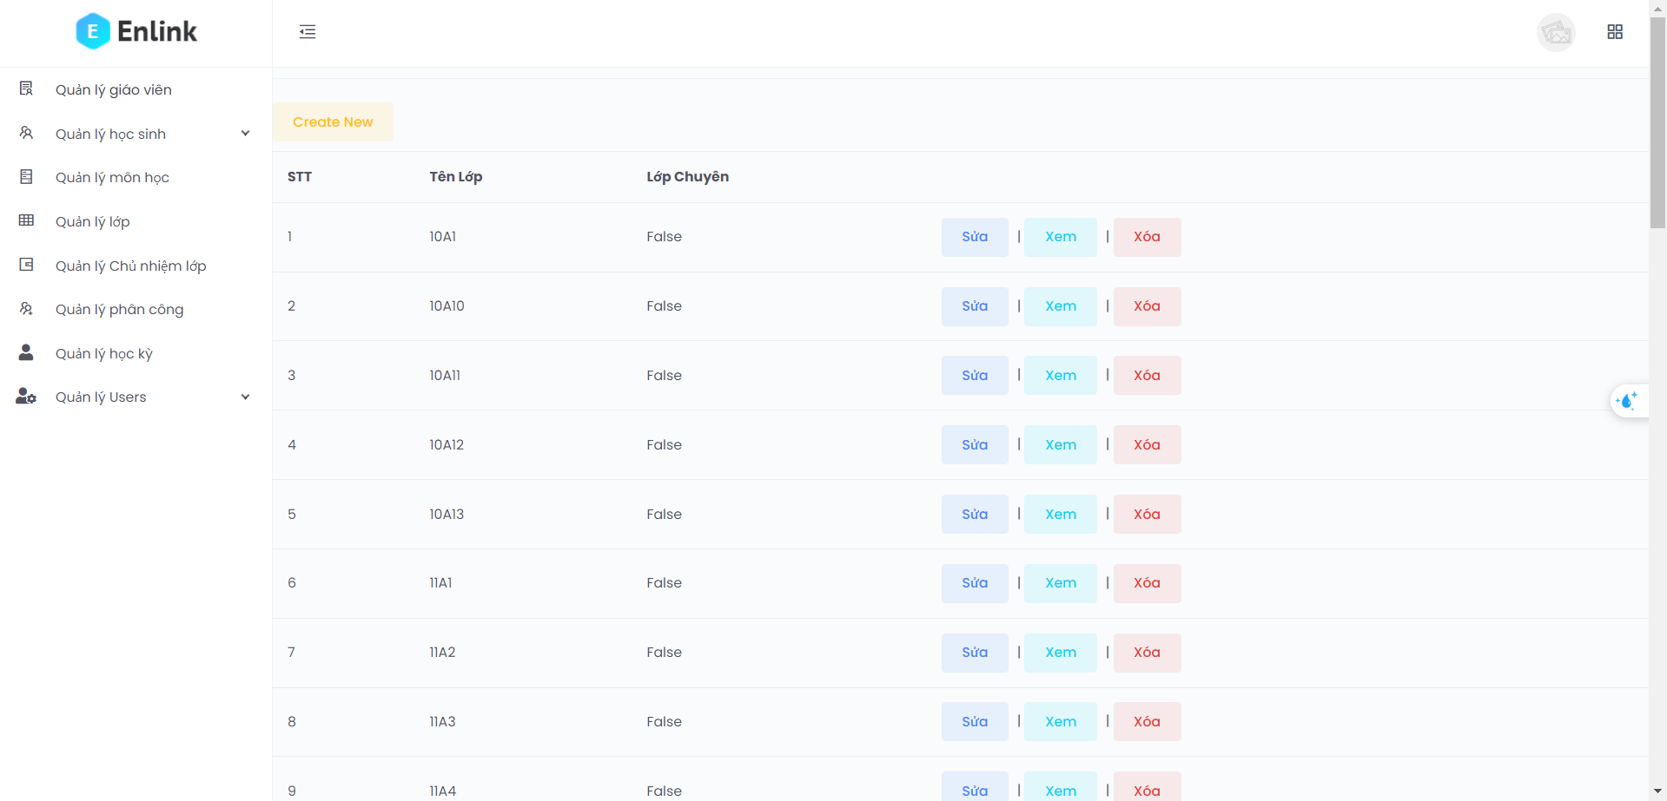**

Hình 27 : GIAO DIỆN TRANG QUẢN LÝ LỚP

## **GIAO DIỆN TRANG QUẢN LÝ CHỦ NHIỆM LỚP**

**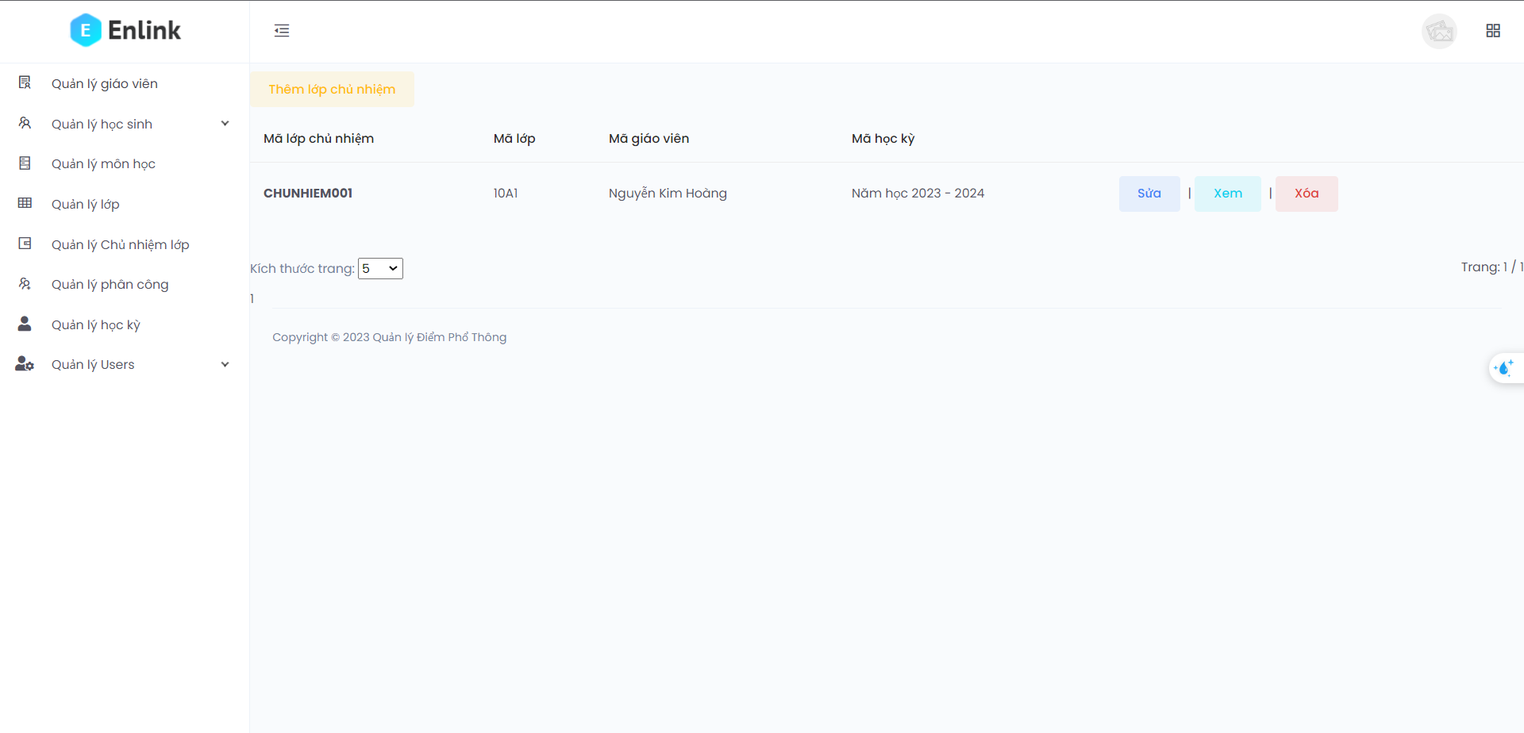**

Hình 28 : GIAO DIỆN TRANG QUẢN LÝ CHỦ NHIỆM LỚP

* + - Ý nghĩa của hoạt động: Quản lý thông tin chủ nhiệm lớp.
    - Quy tắc hoạt động: Admin đăng nhập vào hệ thống, chọn mục quản lý khóa thi, màn hình sẽ hiển thị thông tin chủ nhiệm lớp có trong hệ thống.
    - Các thao tác màn hình: Admin chọn mục quản lý chủ nhiệm lớp để thao tác các chức năng của trang.

## **GIAO DIỆN TRANG QUẢN LÝ PHÂN CÔNG**

**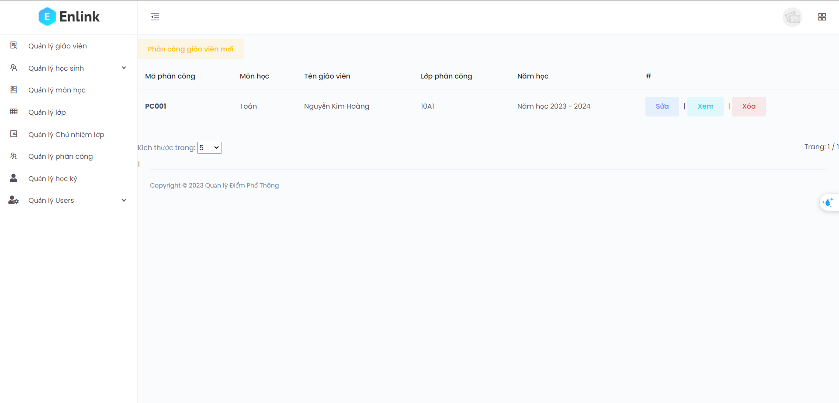**

Hình 29 : GIAO DIỆN TRANG QUẢN LÝ PHÂN CÔNG

## **GIAO DIỆN TRANG QUẢN LÝ HỌC KỲ**

**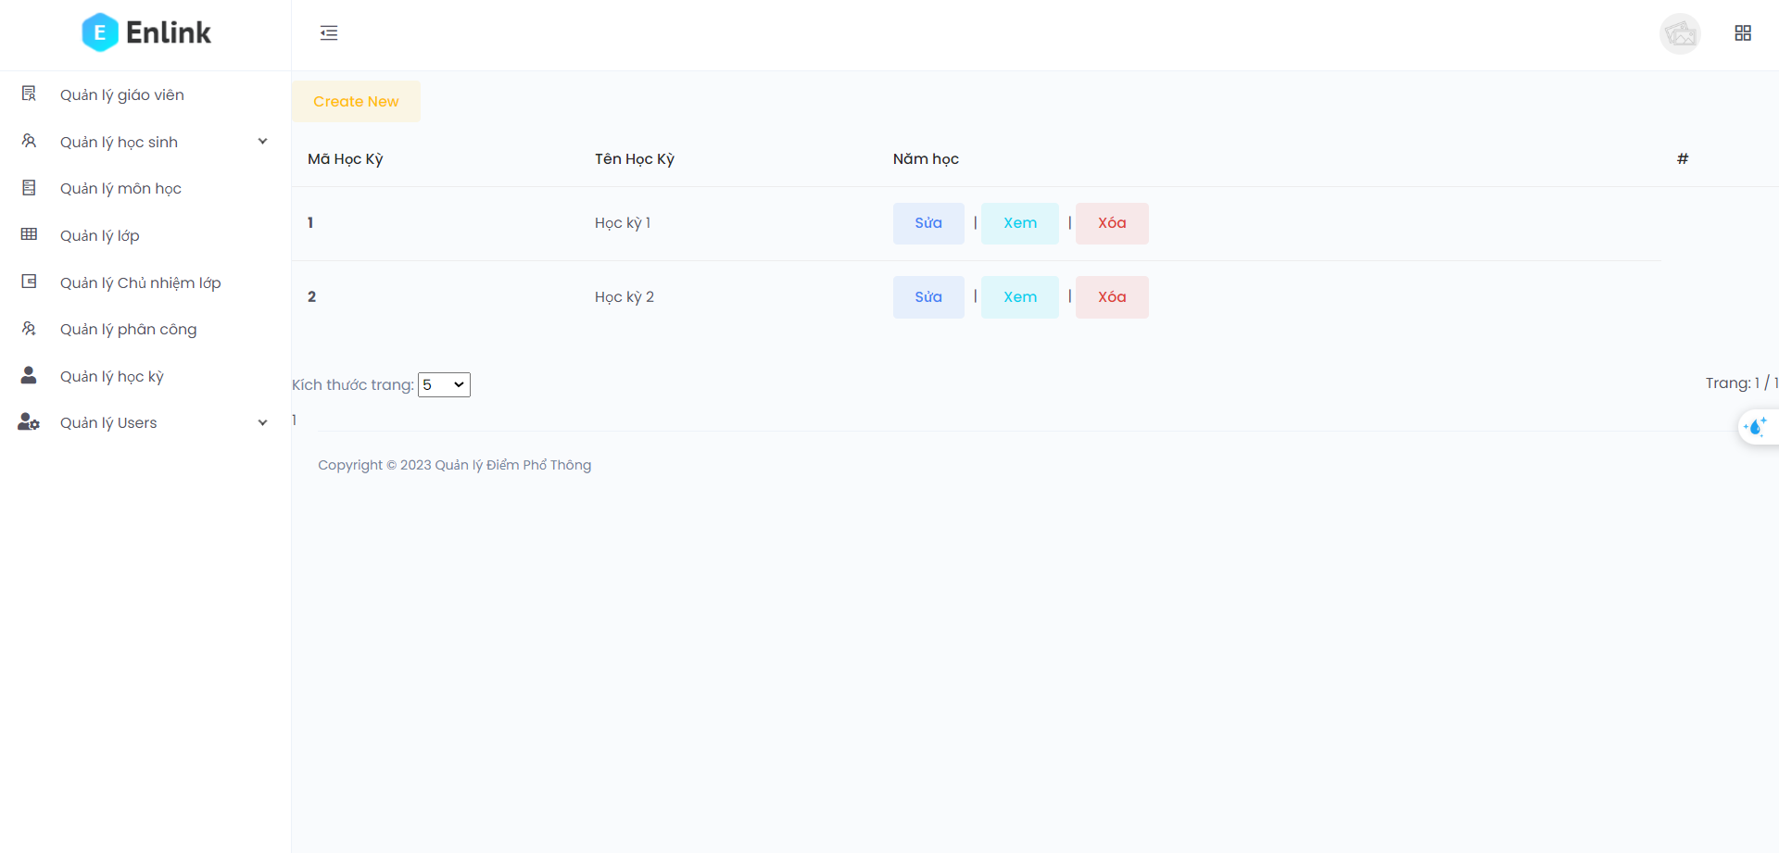**

Hình 30 : GIAO DIỆN TRANG QUẢN LÝ HỌC KỲ

* + - Ý nghĩa của hoạt động: Quản lý thông tin học kỳ.
    - Quy tắc hoạt động: Admin đăng nhập vào hệ thống, chọn mục quản lý học kỳ, màn hình sẽ hiển thị thông tin học kỳ có trong hệ thống.
    - Các thao tác màn hình: Admin chọn mục quản lý học kỳ để thao tác các chức năng của trang.

## **GIAO DIỆN TRANG QUẢN LÝ USER**

**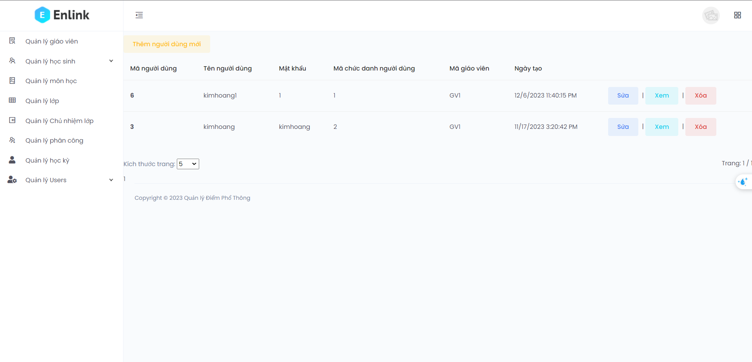**

Hình 31 : GIAO DIỆN TRANG QUẢN LÝ USER

* + - Ý nghĩa của hoạt động: Quản lý user.
    - Quy tắc hoạt động: Admin đăng nhập vào hệ thống, chọn mục quản lý user, màn hình sẽ hiển thị thông tin user có trong hệ thống.
    - Các thao tác màn hình: Admin chọn mục quản lý user để thao tác các chức năng của trang.

## **GIAO DIỆN TRANG GIÁO VIÊN QUẢN LÍ LỚP CHỦ NHIỆM**

* + - Ý nghĩa của hoạt động: Quản lý thông lớp chủ nhiệm.
    - Quy tắc hoạt động: Giáo viên đăng nhập vào hệ thống, chọn mục lớp chủ nhiệm, màn hình sẽ hiển thị thông tin lớp đang chủ nhiệm có trong hệ thống.
    - Các thao tác màn hình: Giáo viên chọn mục lớp chủ nhiệm để thao tác các chức năng của trang.

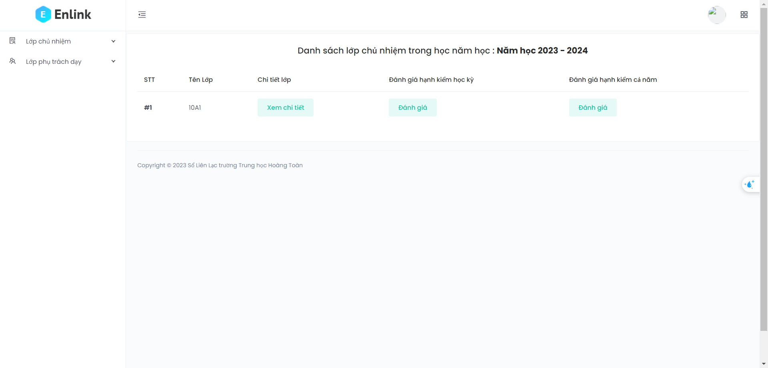

Hình 32 : GIAO DIỆN TRANG GIÁO VIÊN QUẢN LÍ LỚP CHỦ NHIỆM

## **GIAO DIỆN TRANG GIÁO VIÊN QUẢN LÍ LỚP PHỤ TRÁCH DẠY**

**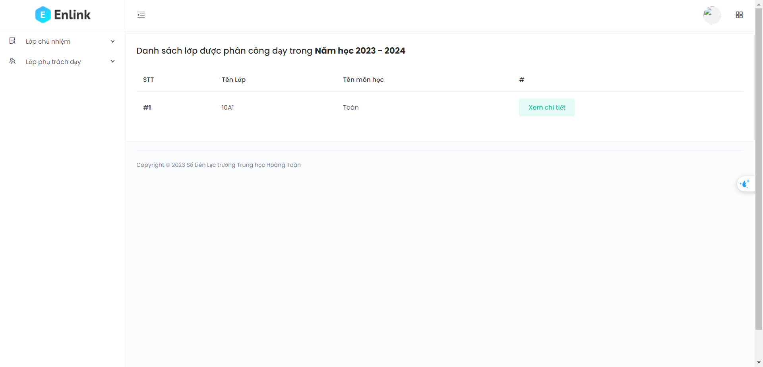**

Hình 33 : GIAO DIỆN TRANG GIÁO VIÊN QUẢN LÍ LỚP PHỤ TRÁCH DẠY

* + - Ý nghĩa của hoạt động: Quản lý lớp đang phụ trách dạy.
    - Quy tắc hoạt động: Giáo viên đăng nhập vào hệ thống, chọn mục lớp phụ trách dạy, màn hình sẽ hiển thị thông tin lớp đang phụ trách dạy có trong hệ thống.
    - Các thao tác màn hình: Giáo viên chọn mục lớp phụ trách dạy để thao tác các chức năng của trang.

## **GIAO DIỆN TRANG GIÁO VIÊN NHẬP ĐIỂM ĐÁNH GIÁ**

Hình 34 : GIAO DIỆN TRANG GIÁO VIÊN NHẬP ĐIỂM ĐÁNH GIÁ

## **GIAO DIỆN GỬI SMS ĐIỂM DANH**

Hình 35 : GIAO DIỆN GỬI SMS ĐIỂM DANH

## **GIAO DIỆN BẢNG ĐIỂM**

***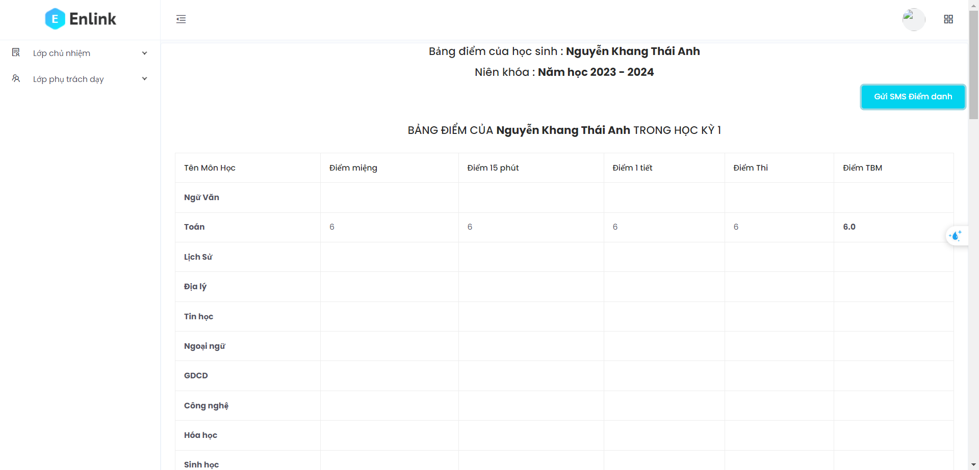***

Hình 36 : GIAO DIỆN BẢNG ĐIỂM

# KẾT LUẬN

### Kết quả đạt được

### Sản phẩm đạt được cái điều kiện như thêm, sửa, xóa, xem thông tin. Thêm học sinh mới vào bằng file Excel, Gửi SMS điểm danh về cho phụ huynh, phân chia được môn phân công dạy cho giáo viên (1 giáo viên có thể dạy nhiều môn trong năm học). Phân chia được lớp chủ nhiệm cho giáo viên ( 1 giáo viên chỉ được chủ nhiệm 1 lớp trong năm học ). Có các chức năng nhập điểm các môn cho học sinh theo phân công của giáo viên ( Ví dụ phân công Giáo viên A dạy môn B của lớp C thì chỉ có giáo viên A mới nhập điểm môn B vào cho các học sinh của lớp C), có chức năng khi nhập điểm xong và click vào chỗ khác thì điểm sẽ tự động lưu ( khi đủ điểm thì reload web lại nó sẽ tính ra điểm TB của môn đó). Có chức năng nhập hạnh kiểm từng học kỳ và của cả năm ( chỉ có giáo viên chủ nhiệm lớp đó mới có thể nhập được hạnh kiểm ). Khi có đầy đủ điểm cũng như hạnh kiểm thì hệ thống sẽ tự động tính ra danh hiệu cũng như trạng thái lên lớp của học sinh đó. Ở từng lớp có các thống kê. Còn ở phần của học sinh thì học sinh nhập số điện thoại và chọn năm học tương ứng, hệ thống sẽ cho phép học sinh xem bảng điểm của học sinh đó.

### Đánh giá kết quả

*Khó khăn*: Trong quá trình làm, việc khó khăn nhất của nhóm là thiết kế cơ sở dữ liệu, vì đây là một đề tài cũng khá lớn nên nhóm vẫn còn chưa hiểu hết được cơ sơ dữ liệu của đề tài. Khó khăn lớn thứ hai của nhóm là nhóm chưa hiểu rõ được nghiệp vụ và khó khăn thứ ba là nhóm chưa đủ kiến thức để phát triển các tính năng mà nhóm đã chuẩn bị từ trước.

*Hạn chế*: Vì lượng kiến thức cho môn học không đủ cũng như thời gian nghiên cứu cũng khá ít cho nên nhóm chỉ làm được các chức năng của người dùng là chính, còn các chứng năng mà nhóm đã chuẩn bị thì chưa hoàn thành kịp.

### Hướng phát triển

Hệ thống còn có thể phát triển thêm vài chức năng còn thiếu như là:

* + Chuyển lớp và các học sinh sang năm học mới ( căn cứ vào tình trạng ở lại lớp và lên lớp của học sinh, Ví dụ : học sinh nào có trạng thái là lên lớp thẳng thì khi chuyển lớp cho học sinh thì học sinh đó sẽ được lên lớp, còn ngược lại thì học sinh đó sẽ lưu ban lại lớp cũ ). Chuyển lớp cho học sinh cuối khóa là ra trường để nhường lớp cho các em học sinh sau này.
  + Hệ thống cần cải thiện tốc độ truy cập khi nhiều người truy cập cùng một thời điểm.
  + Phát triển thêm tính năng căn cứ vào đánh giá của giáo viên bộ môn sẽ xếp cho lớp đó học phụ đạo hoặc học tăng tiết.
  + Phát triển thêm các thống kê của trường và phát triển thêm tính năng thu học phí và cập nhật lại trạng thái học phí của từng học sinh.

# TÀI LIỆU THAM KHẢO

**Website:**

1. Website Vnedu Sổ liên lạc , https://vnedu.vn/.
2. Website DKMH (Trường Đại học Thủ Dầu Một), <https://dkmh.tdmu.edu.vn/#/home>
3. Webiste HiepsiIT, <https://hiepsiit.com/detail/aspxmvc/asp-net-mvc>
4. WebsiteYoutube, <https://www.youtube.com/>
5. LinkWebsite SoLienLac , http://kimhoang.somee.com/